BANCO CENTRAL DE BOLIVIA

DOCUMENTO BASE DE CONTRATACIÓN PARA BIENES

MODALIDAD DE APOYO NACIONAL A LA PRODUCCIÓN Y EMPLEO

SOLICITUD DE COTIZACIONES

Código Único de Contratación Estatal
14-0951-00-511486-1-1

Código BCB: ANPE-C N° 083/2014-1C

PRIMERA CONVOCATORIA

PROVISIÓN E INSTALACION DE MÓDULOS PARA CAJAS
DEL EDIFICIO PRINCIPAL DEL BCB

La Paz, Octubre del 2014

CONTENIDO

PARTE I 1
INFORMACIÓN GENERAL A LOS PROPONENTES 1
1. NORMATIVA APLICABLE AL PROCESO DE CONTRATACIÓN 1
2. PROPONENTES ELEGIBLES 1
3. ACTIVIDADES ADMINISTRATIVAS PREVIAS A LA PRESENTACIÓN DE COTIZACIONES 1
4. GARANTÍAS 1
5. RECHAZO Y DESCALIFICACIÓN DE COTIZACIONES 2
6. CRITERIOS DE SUBSANABILIDAD Y ERRORES NO SUBSANABLES 2
7. DECLARATORIA DESIERTA 3
8. CANCELACIÓN, SUSPENSIÓN Y ANULACIÓN DEL PROCESO DE CONTRATACIÓN 3
9. RESOLUCIONES RECURRIBLES 3
10. DOCUMENTOS QUE DEBE PRESENTAR EL PROPONENTE 3
11. RECEPCIÓN DE COTIZACIONES 4
12. APERTURA DE COTIZACIONES 4
13. EVALUACIÓN DE COTIZACIONES 5
18. CONTENIDO DEL INFORME DE EVALUACIÓN Y RECOMENDACIÓN 7
19. ADJUDICACIÓN O DECLARATORIA DESIERTA 7
20. FORMALIZACIÓN DE LA CONTRATACIÓN 7
22. ENTREGA DE BIENES 8
23. CIERRE DEL CONTRATO U ORDEN DE COMPRA Y PAGO 9
PARTE II 10
INFORMACIÓN TÉCNICA DE LA CONTRATACIÓN 10
24. CONVOCATORIA Y DATOS GENERALES DE LA CONTRATACIÓN 10
25. ESPECIFICACIONES TÉCNICAS Y CONDICIONES REQUERIDAS PARA EL BIEN A ADQUIRIR 12
PARTE III 19
ANEXO 1 36
FORMULARIO A-1 36
PRESENTACIÓN DE COTIZACIÓN 36
FORMULARIO A-2a 38
IDENTIFICACIÓN DEL PROPONENTE 38
FORMULARIO A-2b 39
IDENTIFICACIÓN DEL PROPONENTE 39
FORMULARIO A-2c 40
IDENTIFICACIÓN DEL PROPONENTE 40
FORMULARIO A-2c 41
IDENTIFICACIÓN DEL PROPONENTE PARA INTEGRANTES DE LA ASOCIACIÓN ACCIDENTAL 41
FORMULARIO C-1 42
ESPECIFICACIONES TÉCNICAS 42
FORMULARIO C-2 43
CONDICIONES ADICIONALES 43
FORMULARIO V 44
EVALUACIÓN DE LA PROPUESTA ECONÓMICA 44

PARTE I

INFORMACIÓN GENERAL A LOS PROPONENTES

NORMATIVA APLICABLE AL PROCESO DE CONTRATACIÓN

El proceso de contratación para la Adquisición de Bienes se rige por el Decreto Supremo N° 0181, de 28 de junio de 2009, de las Normas Básicas del Sistema de Administración de Bienes y Servicios (NB-SABS), sus modificaciones y el presente Documento Base de Contratación (DBC).

PROPONENTES ELEGIBLES

En esta convocatoria podrán participar únicamente los siguientes proponentes:

- Personas naturales con capacidad de contratar.
- Empresas legalmente constituidas en Bolivia.
- Asociaciones Accidentales legalmente constituidas en Bolivia.
- Micro y Pequeñas Empresas- MyPE’s.
- Asociaciones de Pequeños Productores Urbanos y Rurales– APP.
- Organizaciones Económicas Campesinas – OECAS.
- Cooperativas (cuando sus documentos de constitución así lo determinen).

ACTIVIDADES ADMINISTRATIVAS PREVIAS A LA PRESENTACIÓN DE COTIZACIONES
“No corresponde”.

Inspección Previa

“No corresponde”

Consultas Escritas sobre el DBC

“No corresponde”

Reunión Informativa de Aclaración

“No corresponde”

GARANTÍAS

De acuerdo con lo establecido en el Artículo 20 de las NB-SABS, el proponente decidirá el tipo de garantía a presentar entre: Boleta de Garantía, Garantía a Primer Requerimiento o Póliza de Seguro de Caución a Primer Requerimiento. (Se aclara que estas garantías deben expresar su carácter de Renovable, Irrevocable y de Ejecución Inmediata; por lo que no deben estar de ninguna forma condicionadas para cumplir con las características señaladas).

Las garantías requeridas, de acuerdo con el objeto, son:

- Garantía de Cumplimiento de Contrato. La entidad convocante solicitará la Garantía de Cumplimiento de Contrato equivalente al siete por ciento (7%) del monto del contrato. Cuando se tengan programados pagos parciales, en sustitución de la Garantía de Cumplimiento de Contrato, se podrá prever una retención del siete por ciento (7%) de cada pago.

Las Micro y Pequeñas Empresas, Asociaciones de Pequeños Productores Urbanos y Rurales y Organizaciones Económicas Campesinas presentarán una Garantía de Cumplimiento de Contrato por un monto equivalente al tres y medio por ciento (3.5%) del valor del contrato o se hará una retención del tres y medio por ciento (3.5%) correspondiente a cada pago cuando se tengan previstos pagos parciales.

- Garantía de Correcta Inversión de Anticipo. En caso de convenirse anticipo, el proponente deberá presentar una Garantía de Correcta Inversión de Anticipo, equivalente al cien por ciento (100%) del anticipo otorgado. El monto total del anticipo no deberá exceder el veinte por ciento (20%) del monto total del contrato.

El tratamiento de ejecución y devolución de las Garantías de: Cumplimiento de Contrato y Correcta Inversión de Anticipo, se establecerá en el Contrato.

RECHAZO Y DESCALIFICACIÓN DE COTIZACIONES

Procederá el rechazo de la cotización cuando ésta fuese presentada fuera del plazo (fecha y hora) y/o en lugar diferente al establecido en el presente DBC.

Las causales de descalificación son:

- Incumplimiento u omisión en la presentación de cualquier Formulario de Declaración Jurada requerido en el presente DBC.
- Incumplimiento a la Declaración Jurada del Formulario de Presentación de Cotización (Formulario A-1).
- Cuando la propuesta técnica y/o económica no cumpla con las condiciones establecidas en el presente DBC.
- Cuando la propuesta económica exceda el Precio Referencial.
- Cuando producto de la revisión aritmética de la propuesta económica existiera una diferencia superior al dos por ciento (2%), entre el monto total de la propuesta y el monto revisado por el Responsable de Evaluación o la Comisión de Calificación, según corresponda.
- Cuando el período de validez de la cotización, no se ajuste al plazo mínimo requerido en el presente DBC.
- Cuando el proponente presente dos o más alternativas en una misma cotización.
- Cuando el proponente presente dos o más cotizaciones.
- Cuando la cotización contenga textos entre líneas, borrones y tachaduras.
- Cuando la cotización presente errores no subsanables.
- Si para la formalización de la contratación, la documentación presentada por el proponente adjudicado, no respalda lo señalado en el Formulario de Presentación de Cotización (Formulario A-1).
- Si para la formalización de la contratación la documentación solicitada, no fuera presentada dentro del plazo establecido para su verificación; salvo que el proponente adjudicado hubiese justificado oportunamente el retraso por causas de fuerza mayor, caso fortuito o cuando la causa sea ajena a su voluntad.
- Cuando el proponente adjudicado desista de forma expresa o tácita de formalizar la contratación.

La descalificación de cotizaciones deberá realizarse única y exclusivamente por las causales señaladas precedentemente.

CRITERIOS DE SUBSANABILIDAD Y ERRORES NO SUBSANABLES

Se deberán considerar como criterios de subsanabilidad, los siguientes:

- Cuando los requisitos, condiciones, documentos y formularios de la cotización cumplan sustancialmente con lo solicitado en el presente DBC.
- Cuando los errores sean accidentales, accesorios o de forma y que no inciden en la validez y legalidad de la cotización presentada.
- Cuando la cotización no presente aquellas condiciones o requisitos que no estén claramente señalados en el presente DBC.
- Cuando el proponente oferte condiciones superiores a las requeridas en las Especificaciones Técnicas, siempre que estas condiciones no afecten el fin para el que fueron requeridas y/o se consideren beneficiosas para la Entidad.

Los criterios señalados precedentemente no son limitativos, pudiendo el Responsable de Evaluación o la Comisión de Calificación considerar otros criterios de subsanabilidad.

Cuando la cotización contenga errores subsanables, éstos serán señalados en el Informe de Evaluación y Recomendación de Adjudicación o Declaratoria Desierta.

Estos criterios podrán aplicarse también en la etapa de verificación de documentos para la formalización de la contratación.

Se consideran errores no subsanables, siendo objeto de descalificación, los siguientes:

- La ausencia de cualquier Formulario solicitado en el presente DBC, salvo el Formulario de Condiciones Adicionales (Formulario C-2), cuando el Método de Selección y Adjudicación sea el Precio Evaluado Más Bajo.
- La falta de firma del proponente en el Formulario de Presentación de Cotización (Formulario A-1).
- La falta de la propuesta técnica o parte de ella.
- La falta de la propuesta económica o parte de ella (Formulario A-1).
- Cuando se presente en fotocopia simple, el Formulario de Presentación de Cotización (Formulario A-1).

DECLARATORIA DESIERTA

El RPA declarará desierta una convocatoria pública, de acuerdo con lo establecido en el Artículo 27 de las NB-SABS.

CANCELACIÓN, SUSPENSIÓN Y ANULACIÓN DEL PROCESO DE CONTRATACIÓN

El proceso de contratación podrá ser cancelado, anulado o suspendido hasta antes de formalizar la contratación, mediante Contrato u Orden de Compra, a través de Resolución expresa, técnica y legalmente motivada, de acuerdo con lo establecido en el Artículo 28 de las NB-SABS.

RESOLUCIONES RECURRIBLES

Los proponentes podrán interponer Recurso Administrativo de Impugnación, en procesos de contratación por montos mayores a Bs200.000.- (DOSCIENTOS MIL 00/100 BOLIVIANOS), únicamente contra las resoluciones establecidas en el inciso b) del parágrafo I del Artículo 90 de las NB-SABS; siempre que las mismas afecten, lesionen o puedan causar perjuicio a sus legítimos intereses, de acuerdo con lo regulado en el Capítulo VII del Título I de las NB-SABS.

DOCUMENTOS QUE DEBE PRESENTAR EL PROPONENTE

Todos los Formularios de la propuesta, solicitados en el presente DBC, se constituirán en Declaraciones Juradas.

Los documentos que deben presentar los proponentes son:

- Formulario de Presentación de Cotización (Formulario A-1).
- Formulario de Identificación del Proponente (Formulario A-2a o A-2b).
- Formulario de Especificaciones Técnicas (Formulario C-1); y cuando corresponda el Formulario de Condiciones Adicionales (Formulario C-2).

En el caso de Asociaciones Accidentales, los documentos deberán presentarse diferenciando los que corresponden a la Asociación y los que corresponden a cada asociado.

La documentación conjunta a presentar, es la siguiente:

- Formulario de Presentación de Cotización (Formulario A-1).
- Formulario de Identificación del Proponente (Formulario A-2c).
- Formulario de Especificaciones Técnicas (Formulario C-1); y cuando corresponda el Formulario de Condiciones Adicionales (Formulario C-2).

Cada asociado, en forma independiente, deberá presentar el Formulario de Identificación del Proponente para Integrantes de la Asociación Accidental (Formulario A-2c).

La cotización deberá tener una validez no menor a sesenta (60) días calendario, desde la fecha fijada para la apertura de cotizaciones.

RECEPCIÓN DE COTIZACIONES

La recepción de cotizaciones se efectuará, en el lugar señalado en el presente DBC hasta la fecha y hora límite fijados en el mismo.

La cotización deberá ser presentada en sobre cerrado, dirigido a la entidad convocante, citando el Código Único de Contrataciones Estatales (CUCE) y el objeto de la Convocatoria, en cuyo caso el proponente podrá rotular su sobre de la siguiente manera:

Código Único de Contratación Estatal
14-0951-00-511486-1-1

BANCO CENTRAL DE BOLIVIA
GERENCIA DE ADMINISTRACIÓN
SUBGERENCIA DE SERVICIOS GENERALES
DEPARTAMENTO DE COMPRAS Y CONTRATACIONES

LUGAR DE ENTREGA DE LA COTIZACIÓN: Ventanilla Única de Correspondencia, ubicada en Planta Baja del Edificio Principal del BCB, calle Ayacucho esquina Mercado, La Paz – Bolivia

RAZÓN SOCIAL O NOMBRE DEL PROPONENTE:______________________________________
(indicar si es una empresa comercial o asociación accidental u otro tipo de empresa)

APOYO NACIONAL A LA PRODUCCIÓN Y EMPLEO (POR SOLICITUD DE COTIZACIONES)

CÓDIGO BCB: ANPE - C Nº 083/2014–1C

PRIMERA CONVOCATORIA

PROVISIÓN E INSTALACION DE MÓDULOS PARA CAJAS

DEL EDIFICIO PRINCIPAL DEL BCB
No abrir antes de horas 11:00 del día miércoles 22 de octubre del 2014

APERTURA DE COTIZACIONES

La apertura pública de cotizaciones se realizará en la fecha, hora y lugar señalados en el presente DBC, donde se dará lectura de los precios ofertados y se verificará los documentos presentados por los proponentes, aplicando la metodología PRESENTÓ/NO PRESENTÓ.

El acto se efectuara así se hubiese recibido una sola cotización. En caso de no existir cotizaciones, el Responsable de Evaluación o la Comisión de Calificación suspenderá el acto y recomendará al RPA, que la convocatoria sea declarada desierta.

EVALUACIÓN DE COTIZACIONES

La entidad convocante, para la evaluación de cotizaciones podrá aplicar uno de los siguientes Métodos de Selección y Adjudicación:

- Precio Evaluado Más Bajo.
- Calidad, Propuesta Técnica y Costo.
- Calidad.

EVALUACIÓN PRELIMINAR

Concluido el acto de apertura, en sesión reservada, el Responsable de Evaluación o la Comisión de Calificación, determinará si las propuestas continúan o se descalifican, verificando el cumplimiento sustancial y la validez de los Formularios de la Cotización.

MÉTODO DE SELECCIÓN Y ADJUDICACIÓN PRECIO EVALUADO MÁS BAJO

(método a ser aplicado en el presente proceso de contratación)

Evaluación de la Propuesta Económica

Verificación y Corrección de Errores Aritméticos

Se corregirán los errores aritméticos (Cuando Corresponda), verificando la propuesta económica de cada cotización (Formulario A-1), considerando lo siguiente:

- Cuando exista discrepancia entre los montos indicados en numeral y literal, prevalecerá el literal.
- Cuando el monto, resultado de la multiplicación del precio unitario por la cantidad, sea incorrecto, prevalecerá el precio unitario cotizado para obtener el monto correcto.
- Si la diferencia entre el monto leído de la cotización y el monto ajustado de la revisión aritmética es menor o igual al dos por ciento (2%), se ajustará la propuesta; caso contrario la cotización será descalificada.
- Si el monto ajustado por revisión aritmética superará el precio referencial la cotización será descalificada.

El monto resultante producto de la revisión aritmética, denominado Monto Ajustado por Revisión Aritmética (MAPRA), deberá ser registrado en el Formulario V.

En caso de que producto de la revisión, no se encuentre errores aritméticos el precio de la propuesta o valor leído de la propuesta (pp) será considerado como MAPRA del Formulario V.

Margen de Preferencia

Una vez efectuada la corrección de los errores aritméticos, a las cotizaciones que no fuesen descalificadas se les aplicará los márgenes de preferencia, cuando corresponda.

      - Se aplicará únicamente uno de los dos tipos de márgenes de preferencia detallados a continuación:

- Margen de Preferencia por Costo Bruto de Producción:

% Componentes de Origen Nacional del Costo Bruto de Producción | Margen de Preferencia | Factor de Ajuste (${fa}_{1}$)
Igual o mayor del 50% | 20% | 0.80
En otros casos | 0% | 1.00

- Margen de preferencia para bienes producidos en el País, independientemente del origen de los insumos:

Bienes producidos en el País, independientemente del Origen de los insumos | Margen de Preferencia | Factor de Ajuste (${fa}_{1}$)
Margen de Preferencia | 10% | 0.90
En otros casos | 0% | 1.00

      - Para las Micro y Pequeñas Empresas, Asociaciones de Pequeños Productores Urbanos y Rurales y Organizaciones Económicas Campesinas, se aplicará un margen de preferencia del veinte por ciento (20%) al precio ofertado.

Al precio ofertado para las Micro y Pequeñas Empresas, Asociaciones de Productores Urbanos y Rurales y Organizaciones Económicas Campesinas | Margen de Preferencia | Factor de Ajuste $({fa}_{2})$
Margen de Preferencia | 20% | 0.80
En otros casos | 0% | 1.00

Factor de Ajuste Final

El Factor de ajuste final se lo calculará de la siguiente manera:

$$f_{F} = {fa}_{1}+{fa}_{2}-1$$

Precio Ajustado

El Precio Ajustado, se determinará con la siguiente fórmula:

Donde:
: Precio Ajustado a efectos de calificación
: Monto ajustado por revisión aritmética
: Factor de ajuste final

El resultado del PA de cada cotización será registrado en la última columna del Formulario V.

Determinación de la Cotización con el Precio Evaluado Más Bajo

Una vez efectuada la corrección de los errores aritméticos; y cuando corresponda, aplicado los márgenes de preferencia, se seleccionará la cotización con el menor valor, el cual corresponderá al Precio Evaluado Más Bajo.

En caso de existir un empate entre dos o más cotizaciones, se procederá a la evaluación de la propuesta técnica de los proponentes que hubiesen empatado.

Evaluación de la Propuesta Técnica

La cotización con el Precio Evaluado Más Bajo, se someterá a la evaluación de la propuesta técnica, verificando la información contenida en el Formulario C-1, aplicando la metodología CUMPLE/NO CUMPLE. En caso de cumplir se recomendará su adjudicación, cuyo monto adjudicado corresponderá al valor real de la cotización (MAPRA). Caso contrario se procederá a su descalificación y a la evaluación de la segunda cotización con el Precio Evaluado Más Bajo y así sucesivamente.

En caso de existir empate entre dos o más cotizaciones, el Responsable de Evaluación o la Comisión de Calificación, será responsable de definir el desempate, aspecto que será señalado en el Informe de Evaluación y Recomendación de Adjudicación o Declaratoria Desierta.

MÉTODO DE SELECCIÓN Y ADJUDICACIÓN CALIDAD, PROPUESTA TÉCNICA Y COSTO

“NO APLICA ESTE MÉTODO”

MÉTODO DE SELECCIÓN Y ADJUDICACIÓN CALIDAD

“NO APLICA ESTE MÉTODO”

CONTENIDO DEL INFORME DE EVALUACIÓN Y RECOMENDACIÓN

El Informe de Evaluación y Recomendación de Adjudicación o Declaratoria Desierta, deberá contener mínimamente lo siguiente:

- Nómina de los proponentes.
- Cuadros y/o Resultados de Evaluación.
- Detalle de errores subsanables, cuando corresponda.
- Causales para la descalificación de cotizaciones, cuando corresponda.
- Recomendación de Adjudicación o Declaratoria Desierta.
- Otros aspectos que el Responsable de Evaluación o la Comisión de Calificación, considere pertinentes.

ADJUDICACIÓN O DECLARATORIA DESIERTA

El RPA, recibido el Informe de Evaluación y Recomendación de Adjudicación o Declaratoria Desierta y dentro del plazo fijado en el cronograma de plazos, emitirá la Adjudicación o Declaratoria Desierta.

En caso de que el RPA solicite al Responsable de Evaluación o la Comisión de Calificación la complementación o sustentación del informe, podrá autorizar la modificación del cronograma de plazos a partir de la fecha establecida para la emisión de la Adjudicación o Declaratoria Desierta. El nuevo cronograma de plazos deberá ser publicado en el SICOES.

Si el RPA, recibida la complementación o sustentación del Informe de Evaluación y Recomendación, decidiera bajo su exclusiva responsabilidad, apartarse de la recomendación, deberá elaborar un informe fundamentado dirigido a la MAE y a la Contraloría General del Estado.

Para contrataciones mayores a Bs200.000 (DOSCIENTOS MIL 00/100 BOLIVIANOS) el RPA deberá adjudicar o declarar desierta la contratación, mediante Resolución expresa, para contrataciones menores o iguales a dicho monto la entidad determinará el documento de adjudicación o declaratoria desierta.

En contrataciones hasta Bs200.000 (DOSCIENTOS MIL 00/100 BOLIVIANOS), el documento de adjudicación o declaratoria desierta deberá ser publicado en el SICOES, para efectos de comunicación.

FORMALIZACIÓN DE LA CONTRATACIÓN

El proponente adjudicado deberá presentar, para la formalización de la contratación, mediante Contrato u Orden de Compra, originales o fotocopias de los documentos (según corresponda) de los señalados en el Formulario de Presentación de Cotización (Formulario A-1), excepto aquella documentación cuya información se encuentre consignada en el Certificado del RUPE.

Las Entidades Públicas deberán verificar la autenticidad del Certificado del RUPE presentado por el proponente adjudicado, ingresando el código de verificación del Certificado en el SICOES.

  - La entidad convocante deberá otorgar al proponente adjudicado un plazo no inferior a cuatro (4) días hábiles para la entrega de los documentos requeridos en el presente DBC; si el proponente adjudicado presentase los documentos antes del plazo otorgado, el proceso deberá continuar.

En caso que el proponente adjudicado justifique, oportunamente, el retraso en la presentación de uno o varios documentos requeridos para la formalización de la contratación, por causas de fuerza mayor, caso fortuito u otras causas debidamente justificadas y aceptadas por la entidad, se deberá ampliar el plazo de presentación de documentos.

Cuando el proponente adjudicado desista de forma expresa o tácita de formalizar la contratación, mediante Contrato u Orden de Compra, su cotización será descalificada, procediéndose a la revisión de la siguiente cotización mejor evaluada. En caso de que la justificación del desistimiento no sea por causas de fuerza mayor, caso fortuito u otras causas debidamente justificadas y aceptadas por la entidad y se informará al SICOES, en cumplimiento al inciso c) del Artículo 49 de las NB-SABS.

Si el desistimiento se debe a que la notificación de adjudicación se realizó una vez vencida la validez de la propuesta presentada, corresponderá la descalificación de la propuesta; sin embargo, no corresponde el registro en el SICOES como impedido.

Si producto de la revisión efectuada para la formalización de la contratación los documentos presentados por el adjudicado no cumplan con las condiciones requeridas, no se considerará desistimiento, por lo que no corresponde el registro en el SICOES como impedido; sin embargo, corresponderá la descalificación de la Cotización.

En los casos señalados precedentemente, el RPA deberá autorizar la modificación del cronograma de plazos a partir de la fecha de emisión del documento de adjudicación.

En caso de convenirse anticipos, el proponente adjudicado deberá presentar la Garantía de Correcta Inversión de Anticipo, equivalente al cien por ciento (100%) del anticipo solicitado.

MODIFICACIONES AL CONTRATO

Las modificaciones al contrato podrán efectuarse mediante Contrato Modificatorio cuando la modificación a ser introducida afecte el alcance, monto y/o plazo del contrato sin dar lugar al incremento de los precios unitarios.

Se podrán realizar uno o varios contratos modificatorios, que sumados no deberán exceder el diez por ciento (10%) del monto del contrato principal.

ENTREGA DE BIENES

La entrega de bienes deberá efectuarse cumpliendo con las condiciones técnicas, establecidas en el Contrato suscrito y de sus partes integrantes u Orden de Compra y cotización adjudicada, sujetas a la conformidad por el Responsable de Recepción o la Comisión de Recepción de la entidad contratante.

CIERRE DEL CONTRATO U ORDEN DE COMPRA Y PAGO

  - Una vez efectuada la Recepción Definitiva de (l) (los) bien (es), por el Responsable de Recepción o la Comisión de Recepción, la Unidad Administrativa, efectuará el cierre del contrato u Orden de Compra, verificando el cumplimiento de las demás estipulaciones del contrato u Orden de Compra suscrito, a efectos del cobro de penalidades (si correspondiera), la devolución de garantía (si correspondiera) y emisión del Certificado de Cumplimiento de Contrato u Orden de Compra.

Cuando la contratación se hubiese formalizado, mediante una Orden de Compra y una vez efectuada la Recepción Definitiva, la Unidad Administrativa, emitirá el Certificado de Cumplimiento de la Orden de Compra.

  - Los pagos se realizarán contra entrega de los bienes (pago total contra entrega total y pagos parciales contra entregas parciales) previa conformidad de la entidad convocante y entrega de factura por el proveedor.

  - En las contrataciones de personas naturales, en ausencia de la nota fiscal (factura), la entidad convocante deberá retener los montos de obligaciones tributarias, para su posterior pago al Servicio de Impuestos Nacionales.

GLOSARIO DE TÉRMINOS

Certificado de Cumplimiento de Contrato u Orden de Compra: Se define, como el documento extendido por la entidad contratante en favor del Contratista, que oficializa el cumplimiento del Contrato u Orden de Compra; deberá contener como mínimo los siguientes datos: objeto de la contratación, monto contratado y plazo de entrega.

Contratante: Se designa a la persona o institución de derecho público que una vez realizada la convocatoria pública y adjudicada la adquisición, se convierte en parte contractual del mismo.

Convocante: Se designa a la persona o institución de derecho público que requiere la adquisición de bienes y realiza la convocatoria pública.

Desistimiento: Renuncia expresa o tácita por voluntad del proponente adjudicado, de formalizar la contratación, que no es consecuencia de causas de fuerza mayor y/o caso fortuito.

Proponente: Es la persona natural o jurídica que muestra interés en participar. En una segunda instancia, es la persona jurídica que presenta una propuesta.

Bienes Recurrente: Son bienes que la entidad requiere de manera ininterrumpida para el cumplimiento de sus funciones.

PARTE II

INFORMACIÓN TÉCNICA DE LA CONTRATACIÓN

CONVOCATORIA Y DATOS GENERALES DE LA CONTRATACIÓN

1. CONVOCATORIA
Se convoca a la presentación de cotizaciones para el siguiente proceso:
Entidad Convocante |  | : |  | BANCO CENTRAL DE BOLIVIA
Modalidad de Contratación |  | : |  | Apoyo Nacional a la Producción y Empleo
CUCE |  | : |  | 1 4 - 0 9 5 1 - 0 0 - - 1 - 1
Código interno que la entidad utiliza para Identificar al proceso |  | : |  | ANPE - C N° 083/2014-1C
Objeto de la contratación |  | : |  | PROVISIÓN E INSTALACION DE MÓDULOS PARA CAJAS  DEL EDIFICIO PRINCIPAL DEL BCB
Método de Selección y Adjudicación |  | : |  |  |  |  |  |  | a) Calidad, Propuesta Técnica y Costo |  |  |  |  |  |  |  |  |  |  |  | b) Calidad |  |  |  |  |  | X |  | c) Precio Evaluado más bajo
Forma de Adjudicación |  | : |  | Por el Total
Precio Referencial (En Bs) |  | : |  | Bs185.314,76
La contratación se formalizará mediante |  | : |  | Contrato
Organismo Financiador |  | : |  | Nombre del Organismo Financiador |  |  |  |  |  |  |  |  |  |  |  |  |  |  |  |  |  |  |  |  |  |  |  |  |  |  | % de Financiamiento
 |  |  |  | (de acuerdo al clasificador vigente)
 |  |  |  | Recursos Propios del BCB |  |  |  |  |  |  |  |  |  |  |  |  |  |  |  |  |  |  |  |  |  |  |  |  |  |  | 100
Plazo previsto para la entrega de bienes |  | : |  | La entrega provisional es de sesenta (60) días calendario, computables a partir del primer día hábil posterior a la firma del contrato por parte del proveedor.
Garantía de Cumplimiento  de Contrato |  | : |  | El proponente adjudicado deberá constituir la garantía del cumplimiento de contrato.
Lugar de entrega  de bienes |  | : |  | El proveedor deberá realizar la provisión e instalación del mobiliario en el área de cajas de la planta baja del edificio principal del Banco Central de Bolivia, ubicado en la calle Ayacucho, esquina calle Mercado - zona Central de la ciudad de La Paz.
Señalar para cuando es el requerimiento del bien |  |  |  | X |  |  | - Bienes para la gestión en curso.
 |  | : |  |  |  |  | - Bienes recurrentes para la próxima gestión (el proceso llegará hasta la adjudicación y la suscripción del contrato está sujeta a la aprobación del presupuesto de la siguiente gestión)
 |  |  |  |  |  |  | - Bienes para la próxima gestión (el proceso se iniciará una vez promulgada la Ley del Presupuesto General del Estado de la siguiente gestión)
2. INFORMACIÓN DEL DOCUMENTO BASE DE CONTRATACIÓN (DBC)
Los interesados podrán recabar el Documento Base de Contratación (DBC) en el sitio Web del SICOES y obtener información de la entidad de acuerdo con los siguientes datos:
Domicilio de la Entidad Convocante |  |  | : |  | Edificio Principal del Banco Central de Bolivia, calle Ayacucho esquina Mercado. La Paz - Bolivia
 |  |  |  |  | Nombre Completo |  |  |  |  |  |  |  |  |  | Cargo |  |  |  |  |  |  |  |  |  |  |  |  | Dependencia
Encargado de atender consultas administrativas |  |  | : |  | Olga Flores Villca |  |  |  |  |  |  |  |  |  | Profesional en Compras y Contrataciones |  |  |  |  |  |  |  |  |  |  |  |  | Departamento de Compras y Contrataciones
Encargado de atender consultas técnicas |  |  | : |  | Helder Guevara Avila |  |  |  |  |  |  |  |  |  | Profesional en Proyectos de Arquitectura |  |  |  |  |  |  |  |  |  |  |  |  | Dpto. de Mejoramiento y Mantenimiento de la Infraestructura
Horario de atención de la Entidad |  |  | : |  | 08:30 hasta 18:30
Teléfono: | 2409090 Internos:  4709 (Consultas Administrativas)  4724 (Consultas Técnicas) |  |  |  |  |  |  |  |  |  |  |  |  | Fax: |  |  | 2407368 |  |  |  | Correo electrónico para consultas: |  |  |  |  |  |  |  |  | oflores@bcb.gob.bo  (Consultas Administrativas)  hguevara@bcb.gob.bo  (Consultas Técnicas)

3. CRONOGRAMA DE PLAZOS
El cronograma de plazos previsto para el proceso de contratación, es el siguiente:
# | ACTIVIDAD |  | FECHA |  |  | HORA |  | LUGAR Y DIRECCIÓN
 |  |  | Día/Mes/Año |  |  | Hora: Min
1 | Publicación del DBC en el SICOES y la Convocatoria en la Mesa de Partes * | : | 16.10.2014
2 | Inspección Previa (No es obligatoria) | : | - |  |  | - |  | -
3 | Consultas Escritas (No son obligatorias) | : | - |  |  | - |  | -
4 | Reunión Informativa de Aclaración (No es obligatoria) | : | - |  |  | - |  | -
5 | Fecha límite de presentación y Apertura de Cotizaciones | : | 22.10.2014 |  |  | 11:00 |  | Presentación de Cotizaciones:  Ventanilla Única de Correspondencia – PB del Edificio del BCB, ubicado en el Calle Ayacucho esq. Mercado, La Paz- Bolivia.  Apertura de Cotizaciones:  Piso 7, Dpto. de Compras y Contrataciones del edificio principal del BCB.
6 | Presentación del Informe de Evaluación y Recomendación al RPA | : | 20.11.2014
7 | Adjudicación o Declaratoria Desierta | : | 28.11.2014
8 | Notificación de la Adjudicación o Declaratoria Desierta |  | 02.12.2014
9 | Presentación de documentos para la formalización de la contratación | : | 12.12.2014
10 | Suscripción de Contrato o emisión de la Orden de Compra | : | 22.12.2014
Todos los plazos son de cumplimiento obligatorio, de acuerdo con lo establecido en el artículo 47 de las NB-SABS.

ESPECIFICACIONES TÉCNICAS Y CONDICIONES REQUERIDAS PARA LOS BIENES A ADQUIRIR

Las especificaciones técnicas requeridas, son:

FORMULARIO C-1

FORMULARIO DE ESPECIFICACIONES TÉCNICAS

REQUISITOS MÍNIMOS DEL BIEN SOLICITADO | Para ser llenado por el proponente  CARACTERÍSTICAS DE LA COTIZACIÓN  (MANIFESTAR ACEPTACIÓN)
- ANTECEDENTES
- Atendiendo el requerimiento de la Gerencia de Operaciones Monetarias solicitando el mantenimiento y mejoramiento integral del área de cajas en planta baja del edificio principal del Banco Central de Bolivia, para poder ofrecer una mejor atención en sus actividades y transacciones monetarias, debido a un incremento de las mismas.
- OBJETO Y CAUSA
- Provisión e instalación de módulos para cajas del edificio principal del BCB para el mantenimiento y mejoramiento integral del área de cajas y atención al cliente.
- La provisión del mobiliario debe tener las siguientes características técnicas mínimas requeridas:

MODULO CAJA TIPO (7 unidades)
MESON INTERIOR CAJERO
- El modulo tipo cuenta con un mesón en “L” de 1.45m x 1.60m, el mesón frontal de 1.45m x 0.60m y el mesón lateral de 0.98m x 0.40m, en melamina de 24mm a una altura de 0.75m; el mesón lateral debe ir anclado al frontal con al menos dos herrajes tipo minifix metálicos, por la parte interna del mueble.
- En la parte media exterior del mesón frontal debe existir una bandeja de melamina de 18mm a desnivel de 30 x 20cm, a una profundidad de 10cm para la ubicación del monitor.
- El mesón frontal debe contar con una cajonera de melamina de 12mm al lado derecho de 50cm de ancho, 10cm de altura, y una profundidad de 30cm; con un jalador de material metálico atornillado, los laterales del cajón de melamina de 12mm apoyadas mediante rieles metálicas telescópicas extracción total de 30cm tipo FGV o similar, y estar asegurado mediante una chapa vertical de acero niquelado de calidad tipo PAPAIZ o similar, cuyo soporte del cierre se encuentra embebido en el perfil de 40x20x1.6mm. En su interior debe contar con divisiones metálicas porta billetes, con cinco casillas de 7.5cm x 15cm con una altura de 5cm, la división posterior debe tener un alto de 7.5 cm (ver diseño adjunto)
- El mesón frontal debe contar con una bandeja para el teclado de melamina de 12mm al lado izquierdo de 50cm de ancho, en melanina de 12mm y un tope 3cm de altura en toda la parte frontal; debe tener una profundidad de 30cm y estar apoyado mediante rieles metálicas telescópicas de extracción total de 30cm (ver diseño adjunto)
- El mesón lateral debe contar con una segunda cajonera de melamina de 12mm al lado izquierdo de 50cm de ancho, 10cm de altura, y una profundidad de 30cm, con un apoyo de melamina de 18mm de 40cm de profundidad y 73cm de alto; con un jalador de material metálico atornillado, los laterales del cajón de melamina de 12mm apoyadas mediante rieles metálicas telescópicas extracción total de 30cm tipo FGV o similar, y estar asegurado mediante una chapa vertical de acero niquelado de calidad tipo PAPAIZ o similar, cuyo soporte del cierre se encuentra embebido en el perfil de 40x20x1.6mm. En su interior debe contar con divisiones metálicas porta billetes, con cinco casillas de 7.5cm x 15cm con una altura de 5cm, la división posterior debe tener un alto de 7.5 cm (ver diseño adjunto)
- Todos los tapacantos visibles de la melamina deben ser del mismo material posformable.
- Estructura, el mesón interior esta atornillado a la estructura metálica compuesta por la parte exterior del perfil tubular cuadrado de 40x40x1.6mm de la MAMPARA FRONTAL, articulados lateralmente por un perfil tubular rectangular de 40x20 x1.6mm a cada lado.
- Toda la estructura metálica debe tener al menos dos capas de pintura antioxidante y estar acabada con pintura al duco color plateado.
- Todo el mueble debe estar sujeto a la plataforma de 10cm de altura
- El color de la melamina será seleccionado del muestrario proporcionado por el Proveedor, dentro la gama de colores tipo almendra. (ver render adjunto)
MESON DE ATENCION AL CLIENTE – el modulo tipo cuenta con un mesón para el cliente de granito de 20mm de 145cm x 30cm boleado en ambos largos y con una cenefa de 4cm en el borde exterior; apoyado en tablero prensado de 6mm sujeto a la estructura metálica de la mampara frontal. El granito debe contemplar los cortes necesarios para empalmar con la estructura metálica, vidrios y revestimientos de las mamparas frontal y lateral.
- La altura final acabada del mesón de atención al cliente, desde el piso existente, será de 110cm.
MAMPARA LATERAL – La mampara lateral tiene una altura total de 1.50m, desde el piso existente.
- Cuenta con un marco metálico de perfil tubular rectangular de 40x20x1.6mm, fijado a la “plataforma” mediante pernos y soldadura, con un largo de 156cm y 99cm de alto. Tiene un refuerzo horizontal del mismo perfil a una altura final de 75cm desde la estructura de la plataforma. Los vanos por debajo del mesón terminados con melamina de 18mm (ver diseño adjunto)
- En la parte superior del marco se sujetan los herrajes metálicos para la fijación del vidrio templado transparente de 10mm. Los herrajes de mínimo 80mm con dos perforaciones.
- El vidrio templado transparente de división entre módulos es de 10mm de espesor y tiene un herraje fijo a la Mampara Frontal.
MAMPARA FRONTAL
La mampara frontal de 2.35m de altura total y 1.45m de ancho
- Estructura, tiene un marco de metal de perfil tubular cuadrado de 40x40x1.6mm, fijado a la “plataforma” mediante pernos. Cuenta con un perfil horizontal tubular cuadrado de 40x40x1.6mm a una altura de 107cm desde su vértice superior hasta la base de la plataforma, soldado a dos apoyos verticales de metal de perfil tubular cuadrado de 40x40x1.6mm de 95cm de altura, dispuestos a 42cm de la estructura vertical del marco principal. Con otros 2 perfiles horizontales soldados de la misma dimensión ubicados a 82 y 45 cm desde sus vértices superiores hasta la base de la plataforma; estructura que conforma la base para la plancha de seguridad de 145cm x 97cm de 6mm de espesor.
- Revestimiento, la parte inferior 107cm de altura, de debe contar con un revestimiento de láminas de aluminio compuesto de 101 cm dejando un zócalo de 6 cm de altura. El color será elegido por el BCB del muestrario proporcionado por el Proveedor.
- Vidrio, la mampara frontal, en su parte superior 235cm de altura debe tener un vidrio templado laminado transparente incoloro de seguridad de 36mm de espesor, sujeto a todo el marco mediante un perfil fijo del marco de metal de perfil tubular cuadrado de 40x40x1.6mm.
- El vidrio debe contar con una abertura en su parte inferior, a 110cm de altura, de 7.5cm por 15.5cm, cerrado por una puerta corrediza horizontal de vidrio de 6mm de espesor de 7.50 x 23cm, con un jalador metálico puntual y articulado mediante rieles de vidrio de 6mm de espesor, de 25cm de largo. (ver diseño adjunto)
MAMPARA POSTERIOR – La mampara posterior tiene una altura total de 0,83m de altura desde el piso existente.
- Es de melamina de 24mm de espesor del mismo color que el meson interior, contiene una puerta batiente de 60cm de ancho, sujeta a la estructura metálica de la mampara lateral por 2 bisagras metálicas de 35mm multi-regulables (ajuste en profundidad, altura y lateral) y embebidas; las bisagras deben ser de acero niquelado mate y con el sistema de cerrado lento o “soft closing”. bisagras y se asegura a la mampara posterior por un pasador de material metálico de acero niquelado mate.
PLATAFORMA
Tiene un largo de 1.60m y un ancho 1.45m, con una altura acabada de 10cm
- La estructura de la plataforma tiene un marco de metal de costanera perfil “C” de 80x40x15x2mm, las secciones de 145cm serán empleadas como pasa cables o zócalo eléctrico.
- El marco tendrá 2 refuerzos centrales a 42cm cada uno de ellos, del mismo perfil del marco en la sección de 160cm.
- Los refuerzos centrales estarán fijados en la sección de 145cm con tres perfiles tubular cuadrado de 40x40x1.6mm, ubicados a 45 cm desde el borde interior, dejando un vacío hacia el borde exterior de 53cm.
- La estructura está cubierta por un tablero de madera aglomerada de 20mm, sujeta a todos los elementos del bastidor mediante tornillos. El tablero estará revestido por alfombra de alto tráfico.
MODULO CAJA MONTOS MAYORES (2 unidades)
MESON INTERIOR CAJERO
- El modulo tipo cuenta con un mesón en “L” de 1.50m x 1.60m el mesón frontal de 1.50m x 0.60m y el mesón lateral de 0.98m x 0.40m, en melamina de 24mm a una altura de 0.75m; el mesón lateral debe ir anclado al frontal con al menos dos herrajes tipo minifix metálicos, por la parte interna del mueble.
- El mesón frontal debe contar con una cajonera de melamina de 12mm al lado derecho de 50cm de ancho, 10cm de altura, y una profundidad de 30cm; con un jalador de material metálico atornillado, los laterales del cajón de melamina de 12mm apoyadas mediante rieles metálicas telescópicas extracción total de 30cm tipo FGV o similar, y estar asegurado mediante una chapa vertical de acero niquelado de calidad tipo PAPAIZ o similar, cuyo soporte del cierre se encuentra embebido en el perfil de 40x20x1.6mm. En su interior debe contar con divisiones metálicas porta billetes, con cinco casillas de 7.5cm x 15cm con una altura de 5cm, la división posterior debe tener un alto de 7.5 cm (ver diseño adjunto)
- El mesón frontal debe contar con una bandeja para el teclado de melamina de 12mm al lado izquierdo de 50cm de ancho, en melanina de 12mm y un tope 3cm de altura en toda la parte frontal; debe tener una profundidad de 30cm y estar apoyado mediante rieles metálicas telescópicas de extracción total de 30cm (ver diseño adjunto)
- El mesón lateral debe contar con una segunda cajonera de melamina de 12mm al lado izquierdo de 50cm de ancho, 10cm de altura, y una profundidad de 30cm, con un apoyo de melamina de 18mm de 40cm de profundidad y 73cm de alto; con un jalador de material metálico atornillado, los laterales del cajón de melamina de 12mm apoyadas mediante rieles metálicas telescópicas extracción total de 30cm tipo FGV o similar, y estar asegurado mediante una chapa vertical de acero niquelado de calidad tipo PAPAIZ o similar, cuyo soporte del cierre se encuentra embebido en el perfil de 40x20x1.6mm. En su interior debe contar con divisiones metálicas porta billetes, con cinco casillas de 7.5cm x 15cm con una altura de 5cm, la división posterior debe tener un alto de 7.5 cm (ver diseño adjunto)
- Todos los tapacantos visibles de la melamina deben ser del mismo material posformable.
- Estructura, el mesón interior esta atornillado a la estructura metálica compuesta por la parte exterior del perfil tubular cuadrado de 40x40x1.6mm de la MAMPARA FRONTAL, articulados lateralmente por un perfil tubular rectangular de 40x20 x1.6mm a cada lado.
- Toda la estructura metálica debe tener al menos dos capas de pintura antioxidante y estar acabada con pintura al duco color plateado.
- Todo el mueble debe estar sujeto a la plataforma de 10cm de altura
- El color de la melamina será seleccionado del muestrario proporcionado por el Proveedor, dentro la gama de colores tipo almendra. (ver render adjunto)
MESON DE ATENCION AL CLIENTE – el modulo tipo cuenta con un mesón para el cliente de granito de 20mm de 150cm x 30cm boleado en ambos largos y con una cenefa de 4cm en el borde exterior; apoyado en tablero prensado de 6mm sujeto a la estructura metálica de la mampara frontal. El granito debe contemplar los cortes necesarios para empalmar con la estructura metálica, vidrios y revestimientos de las mamparas frontal y lateral.
- La altura final acabada del mesón de atención al cliente, desde el piso existente, será de 110cm.
MAMPARA LATERAL – La mampara lateral tiene una altura total de 1.50m, desde el piso existente.
- Cuenta con un marco metálico de perfil tubular rectangular de 40x20x1.6mm, fijado a la “plataforma” mediante pernos y soldadura, con un largo de 156cm y 99cm de alto. Tiene un refuerzo horizontal del mismo perfil a una altura final de 75cm desde la estructura de la plataforma. Los vanos por debajo del mesón terminados con melamina de 18mm (ver diseño adjunto)
- En la parte superior del marco se sujetan los herrajes metálicos para la fijación del vidrio templado transparente de 10mm. Los herrajes de mínimo 80mm con dos perforaciones.
- El vidrio templado transparente de división entre módulos es de 10mm de espesor y tiene un herraje fijo a la Mampara Frontal. Estos módulos cuentan además con una división de vidrio templado transparente de 10mm de espesor en la parte frontal, sobre el mesón de granito.
MAMPARA FRONTAL
La mampara frontal de 2.35m de altura total y 1.45m de ancho
- Estructura, tiene un marco de metal de perfil tubular cuadrado de 40x40x1.6mm, fijado a la “plataforma” mediante pernos. Cuenta con un perfil horizontal tubular cuadrado de 40x40x1.6mm a una altura de 107cm desde su vértice superior hasta la base de la plataforma, soldado a dos apoyos verticales de metal de perfil tubular cuadrado de 40x40x1.6mm de 95cm de altura, dispuestos a 42cm de la estructura vertical del marco principal. Con otros 2 perfiles horizontales soldados de la misma dimensión ubicados a 82 y 45 cm desde sus vértices superiores hasta la base de la plataforma; estructura que conforma la base para la plancha de seguridad de 150cm x 97cm de 6mm de espesor.
- Revestimiento, la parte inferior 107cm de altura, de debe contar con un revestimiento de láminas de aluminio compuesto de 101 cm dejando un zócalo de 6 cm de altura.
- Vidrio, la mampara frontal, en su parte superior 235cm de altura debe tener un vidrio templado laminado transparente incoloro de seguridad de 36mm de espesor, sujeto a todo el marco mediante un perfil fijo del marco de metal de perfil tubular cuadrado de 40x40x1.6mm.
- El vidrio debe contar con una abertura en su parte inferior, a 110cm de altura, de 7.5cm por 15.00cm, cerrado por una puerta corrediza horizontal de vidrio de 6mm de espesor de 7.50 x 23cm, con un jalador metálico puntual y articulado mediante rieles de vidrio de 6mm de espesor, de 25cm de largo.
- Uno de los dos módulos está habilitado para la atención de personas sentadas y/o con silla de ruedas, cumpliendo la normativa ASFI vigente para personas con discapacidad; para esto, la estructura metálica tendrá una abertura de 140x20cm, que no contará con la plancha de seguridad de 6mm, y tendrá en cambio el mismo vidrio laminado de seguridad, además debe contar con una puerta corrediza de seguridad hacia el interior, la puerta corrediza con marco metálico de 40x20x1mm y vidrio templado transparente de 10mm con cerradura y sistema de apertura habilitado sólo desde el interior. (ver diseño adjunto)
MAMPARA POSTERIOR – La mampara posterior tiene una altura total de 0,83m de altura desde el piso existente.
- Es de melamina de 24mm de espesor del mismo color que el mesón interior, contiene una puerta batiente de 60cm de ancho, sujeta a la estructura metálica de la mampara lateral por 2 bisagras metálicas de 35mm multi-regulables (ajuste en profundidad, altura y lateral) y embebidas; las bisagras deben ser de acero niquelado mate y con el sistema de cerrado lento o “soft closing”. bisagras y se asegura a la mampara posterior por un pasador de material metálico de acero niquelado mate.
PLATAFORMA
Tiene un largo de 1.60m y un ancho 1.50m, con una altura acabada de 10cm
- La estructura de la plataforma tiene un marco de metal de costanera perfil “C” de 80x40x15x2mm, las secciones de 150cm serán empleadas como pasa cables o zócalo eléctrico.
- El marco tendrá 2 refuerzos centrales a 44cm cada uno de ellos, del mismo perfil del marco en la sección de 160cm.
- Los refuerzos centrales estarán fijados en la sección de 150cm con tres perfiles tubular cuadrado de 40x40x1.6mm, ubicados a 45 cm desde el borde interior, dejando un vacío hacia el borde exterior de 53cm.
- La estructura está cubierta por un tablero de madera aglomerada de 20mm, sujeta a todos los elementos del bastidor mediante tornillos. El tablero estará revestido por alfombra de alto tráfico.
INSTALACIÓN
- Para la instalación de los siete módulos tipo se debe tener las siguientes consideraciones:
  - Aplicación de material de relleno sobrepuesto, silicona o material sintético similar por cualquier pendiente o desnivel del piso existente. La plataforma de cada caja deben estar completamente nivelados.
  - Se deben asegurar las plataformas al suelo de mármol existente.
  - Se deben asegurar las mampara frontales a la viga de hormigón armado.
  - Todos los módulos deben estar sujetos entre sí, mediante placas de aceros de 6mm de espesor con una dimensión 12x6cm apernados a la estructura de la plataforma.
  - Todos los módulos deben estar sujetos entre sí, mediante pletinas de acero de 2mm de espesor con una dimensión 120x5cm apernados a lo largo de estructura de la mampara frontal como tapajuntas sobre el nivel del mesón exterior acabado.
La disposición y ubicación final de los módulos serán coordinadas con el Departamento de Mejoramiento y Mantenimiento de la Infraestructura (DMMI). La instalación de los módulos de caja mayor serán efectuados por el DMMI. Los materiales necesarios para la instalación de las cajas para montos mayores: placas, pletinas, silicona, etc. serán proporcionados por el Proveedor antes de la emisión del Acta de Recepción Definitiva.
- PLAZO
- El plazo para la entrega provisional es de sesenta (60) días calendario, computables a partir del primer día hábil posterior a la firma del contrato por parte del proveedor.
- LUGAR DE ENTREGA
- El proveedor deberá realizar la provisión e instalación del mobiliario en el área de cajas de la planta baja del edificio principal del Banco Central de Bolivia, ubicado en la calle Ayacucho, esquina calle Mercado - zona Central de la ciudad de La Paz; previa verificación y aceptación del Responsable de Recepción.
- VERIFICACION DE LOS BIENES
- El Responsable de Recepción en coordinación con el personal de Activos Fijos, verificará los módulos entregados al BCB en un plazo de siete (7) días calendario, computables desde el día calendario siguiente de la recepción provisional. Si existieran observaciones a los módulos entregados, el proveedor tendrá un plazo de diez (10) días calendario, después de ser notificado, para solucionar las observaciones o cambiar el modulo observado una vez subsanadas las mismas o sustituidos los módulos se emitirá el Acta de Recepción Provisional. Después de ser emitida el Acta de Recepción Provisional, el proveedor tendrá un plazo de cinco (5) días hábiles para la instalación de los módulos, inmediatamente después el Responsable de Recepción emitirá el Acta de Recepción Definitiva.
- FORMA DE PAGO
- El monto total será cancelado una vez emitida el Acta de Recepción Definitiva por parte del Responsable de Recepción y presentada la factura respectiva.
Anticipo: El proveedor podrá solicitar en forma escrita, el pago del anticipo hasta el veinte por ciento (20%) como máximo del monto total del Contrato, contra entrega de la Garantía de Correcta Inversión de Anticipo; el proveedor decidirá el tipo de garantía a presentar a favor del BCB, equivalente al cien por cien (100%) del monto entregado en calidad de anticipo; que podrá ser cobrado si el proveedor no inicia la elaboración de la estructura metálica de los módulos en el plazo de 25 días calendario, a partir del día hábil posterior a la firma del contrato por parte del proveedor.
El importe del anticipo será descontado del monto total del Contrato.
- CONDICIONES COMPLEMENTARIAS
- APROBACION PRELIMINAR DE LA ESTRUCTURA METALICA. Cuando el proveedor haya concluido con la estructura metálica de los módulos enviará una nota escrita al Responsable de Recepción para que emita, en un plazo no mayor de tres (3) días hábiles, la aprobación de la calidad, disposición de la estructura metálica y verifique la correcta inversión del anticipo si hubiera sido solicitado; para así poder proseguir a la entrega provisional.
- GARANTÍA DE CUMPLIMIENTO DE CONTRATO. El proveedor presentará una Garantía por el 7% del monto contratado, con carácter renovable, irrevocable y de ejecución inmediata, emitida a nombre del BCB de acuerdo a lo establecido en el Art.21 del D.S.181
- OBLIGACIÓN. Al momento de efectuar la entrega de los muebles, el proveedor debe extender un Certificado de Fabricación por el periodo mínimo de un (1) año, computable desde la fecha de emisión del Acta de Recepción Definitiva, que cubra defectos de fabricación.
- MULTAS
- En caso de sobrepasar la fecha establecida para la entrega provisional, la instalación de los módulos, o el plazo para subsanar y/o reponer los muebles observados, se contabilizará una multa del 0.50% del monto total, por cada día hábil de atraso.
NOTA:
El Proponente también podrá ofertar características superiores a las solicitadas en el presente Formulario, que mejoren la calidad de los bienes y/o requisitos solicitados y/o ofertados, siempre que estas características fuesen beneficiosas para la entidad y/o no afecten el fin para el cual fue requerido el bien.

DETALLE PLATAFORMA MODULO TIPO

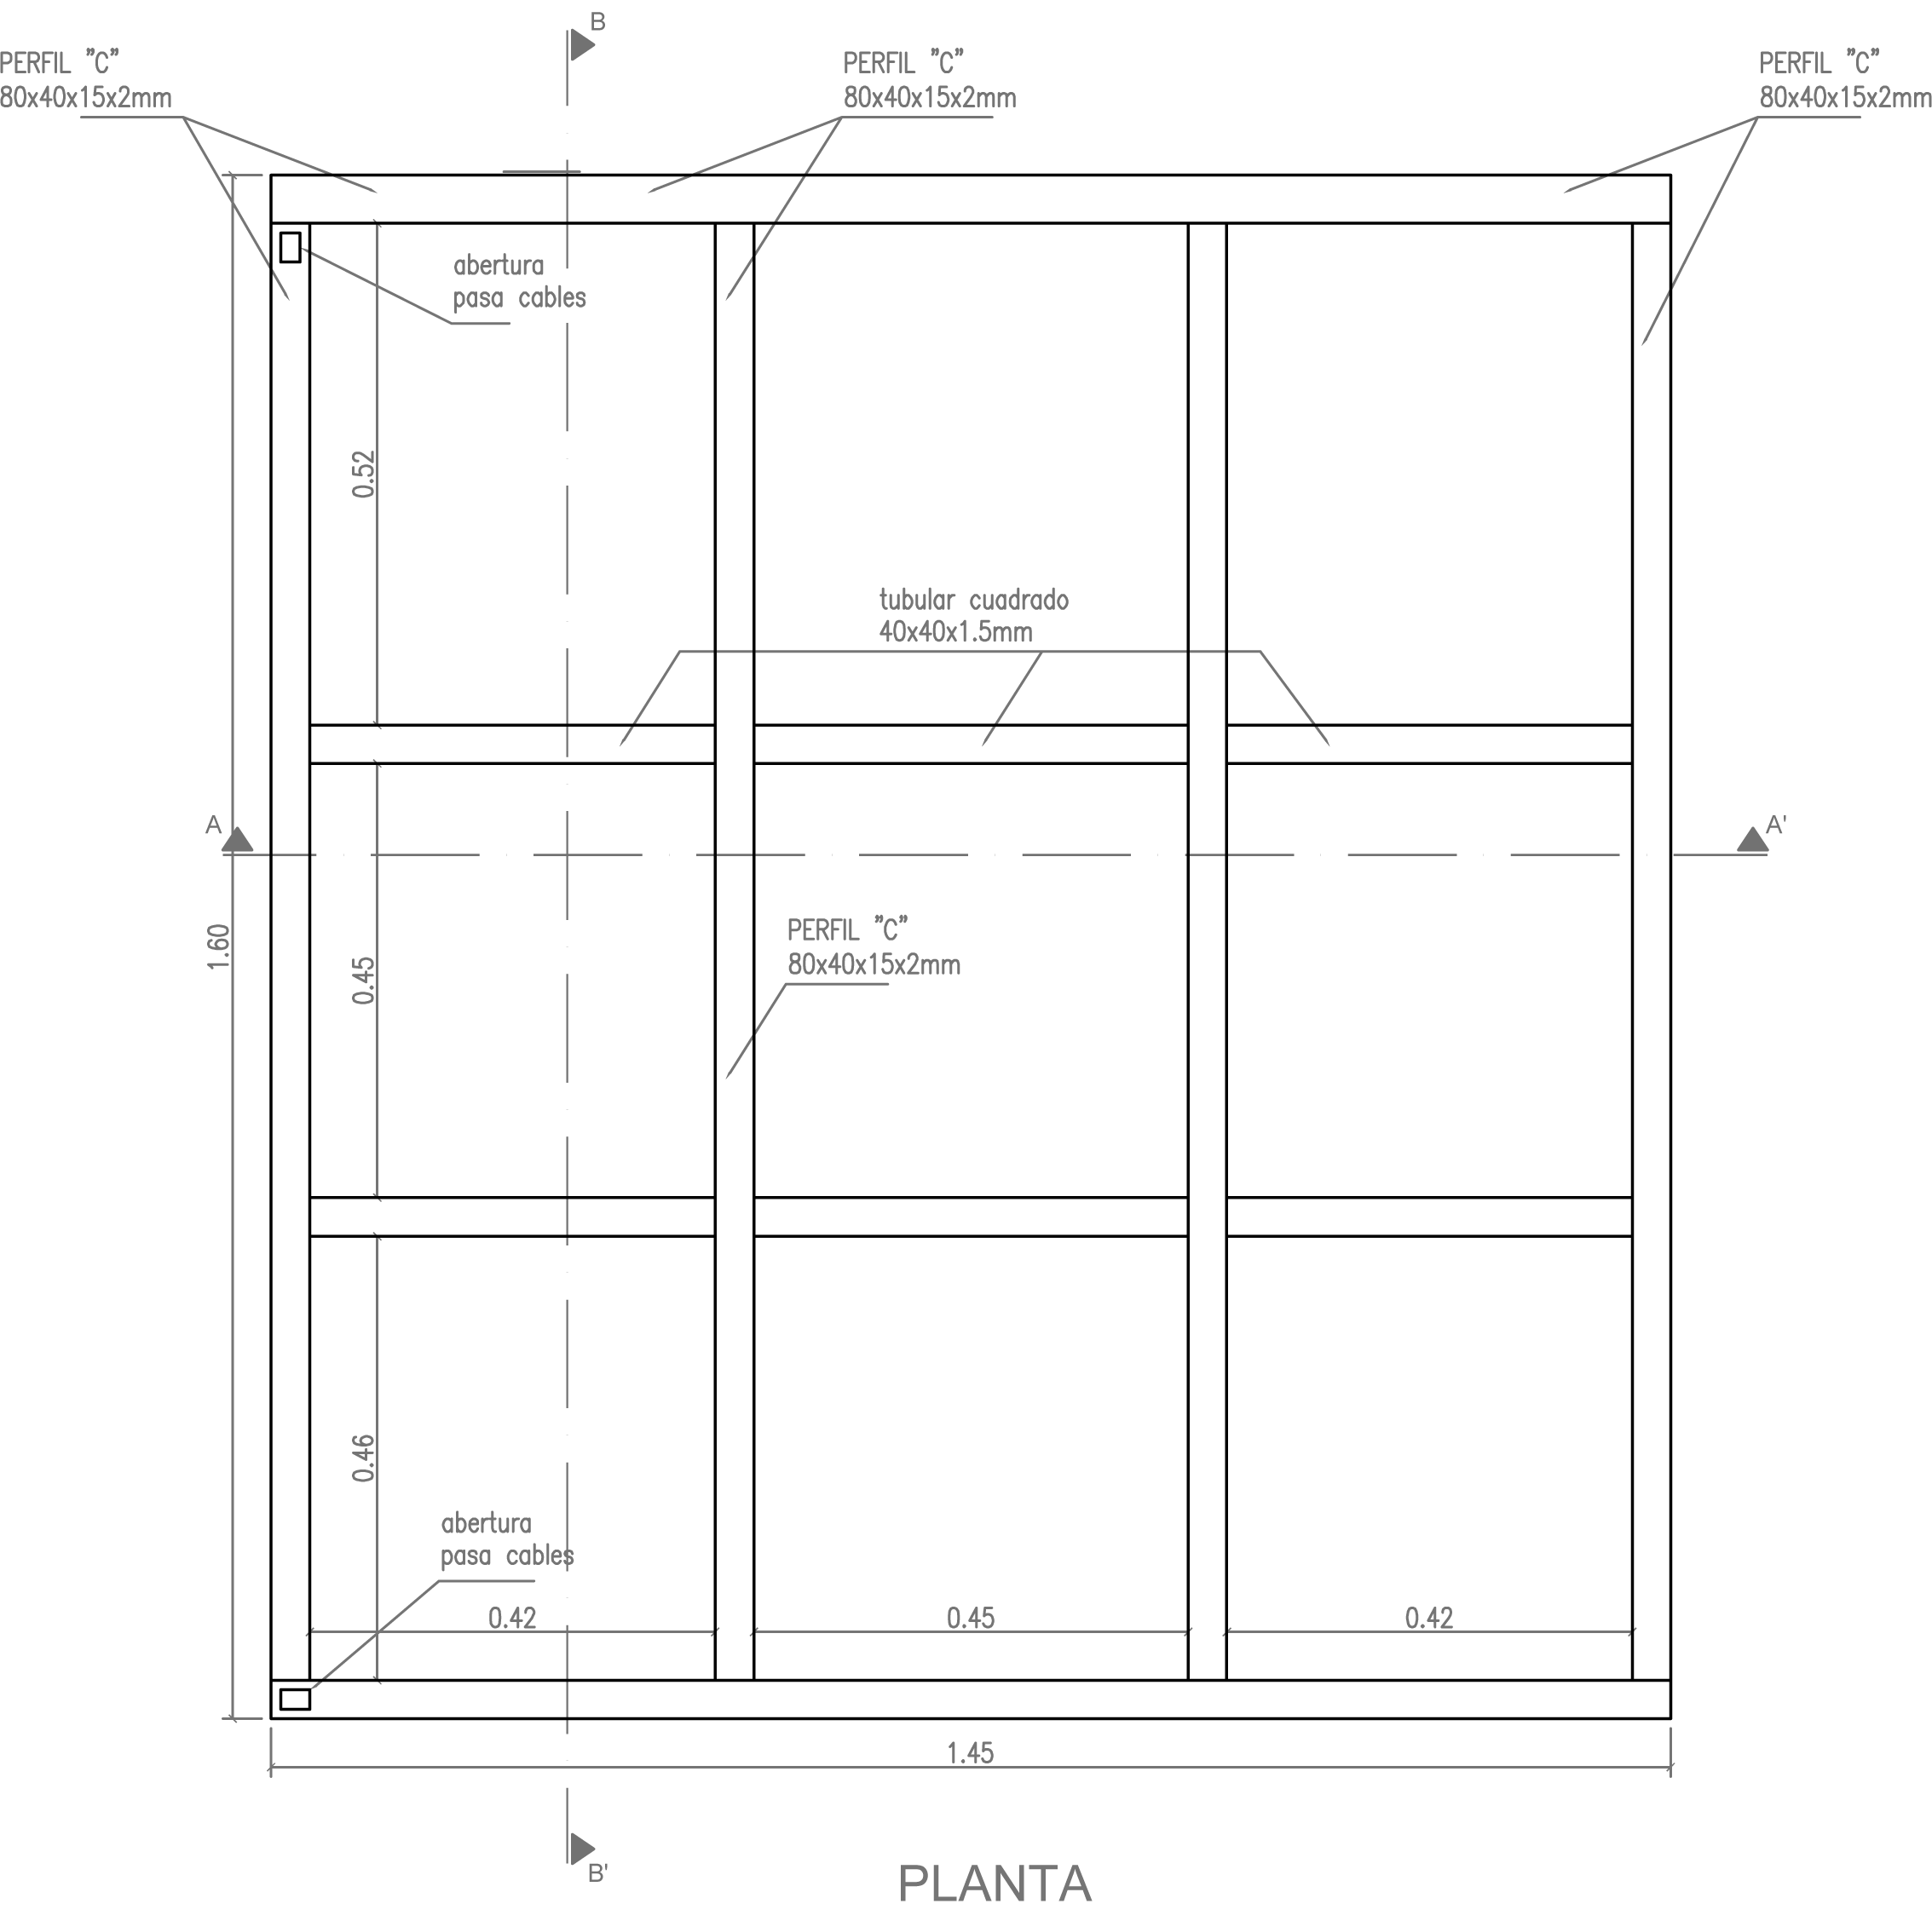

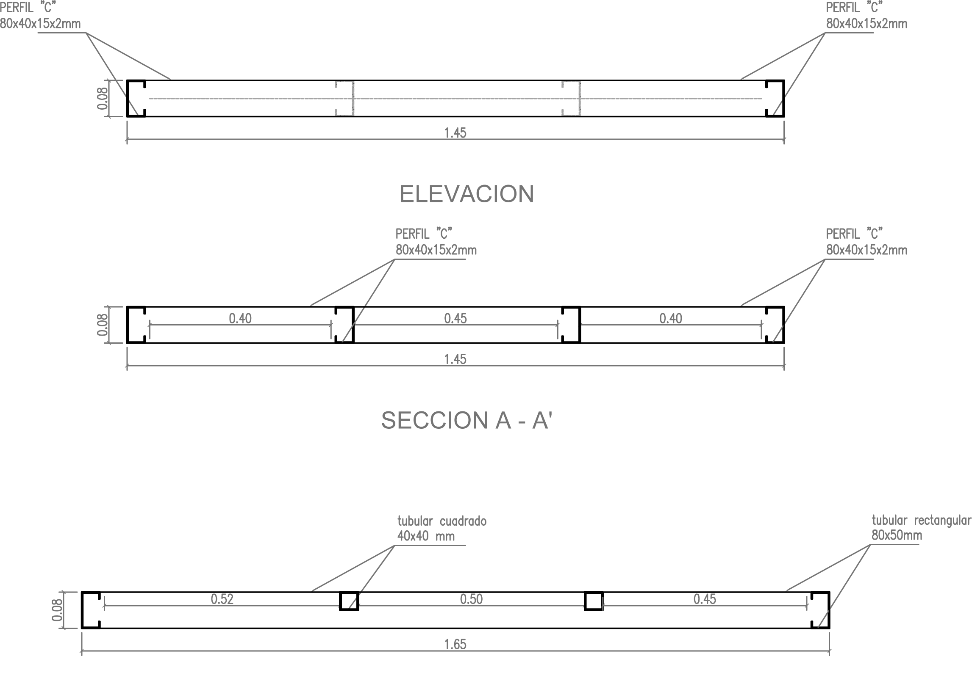

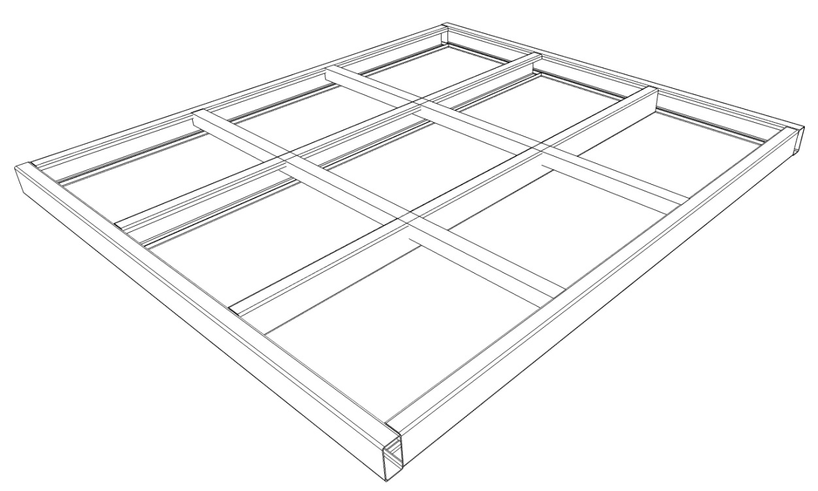
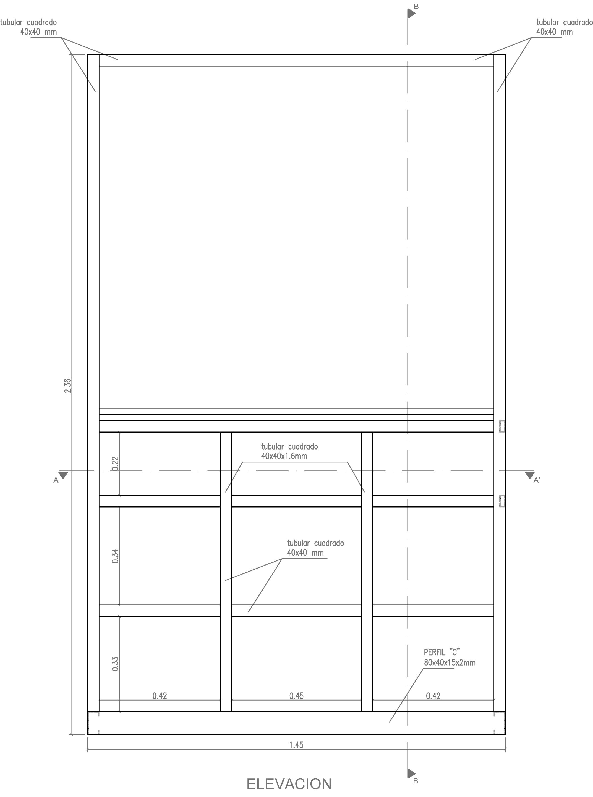
DETALLE ESTRUCTURA MODULO TIPO

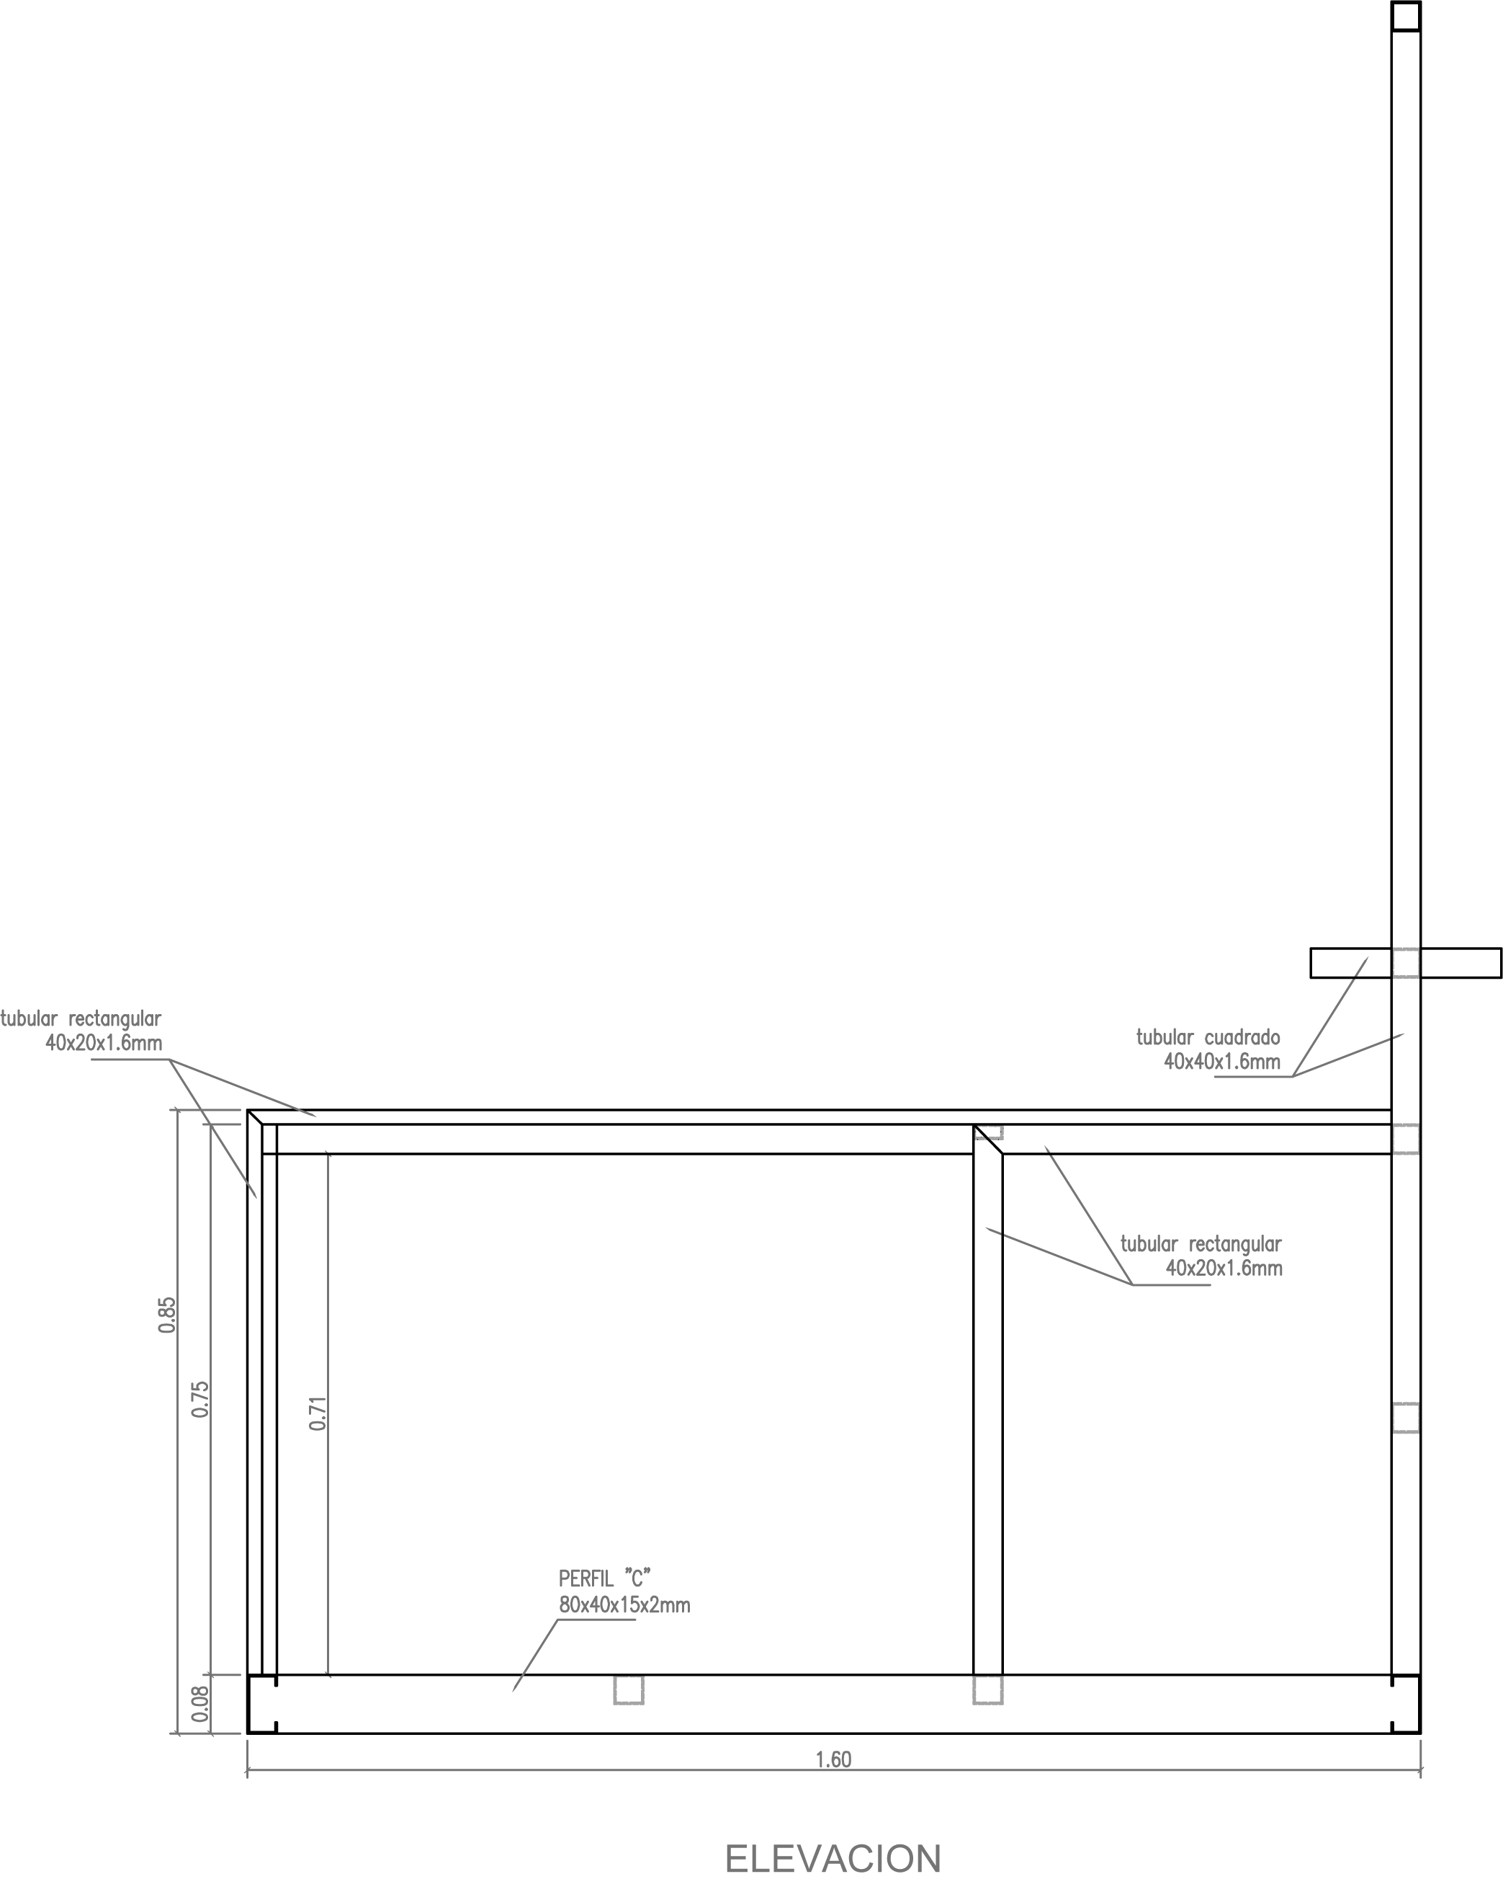

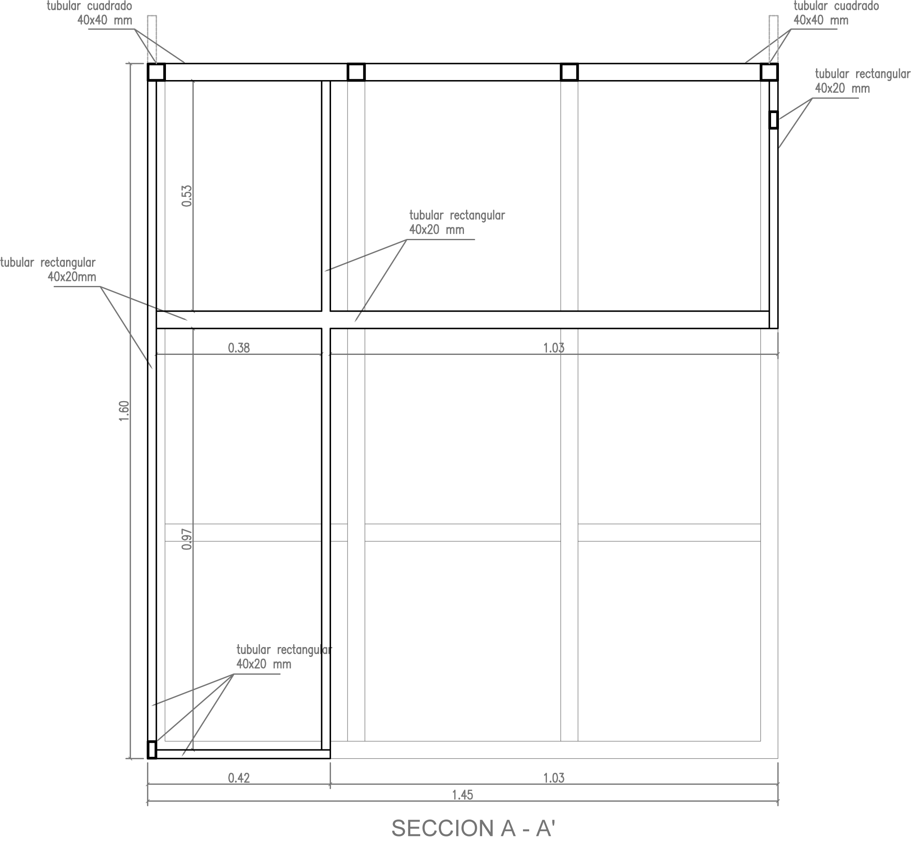

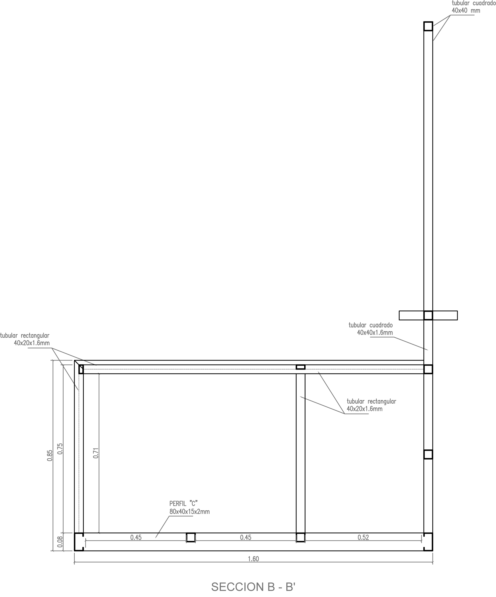

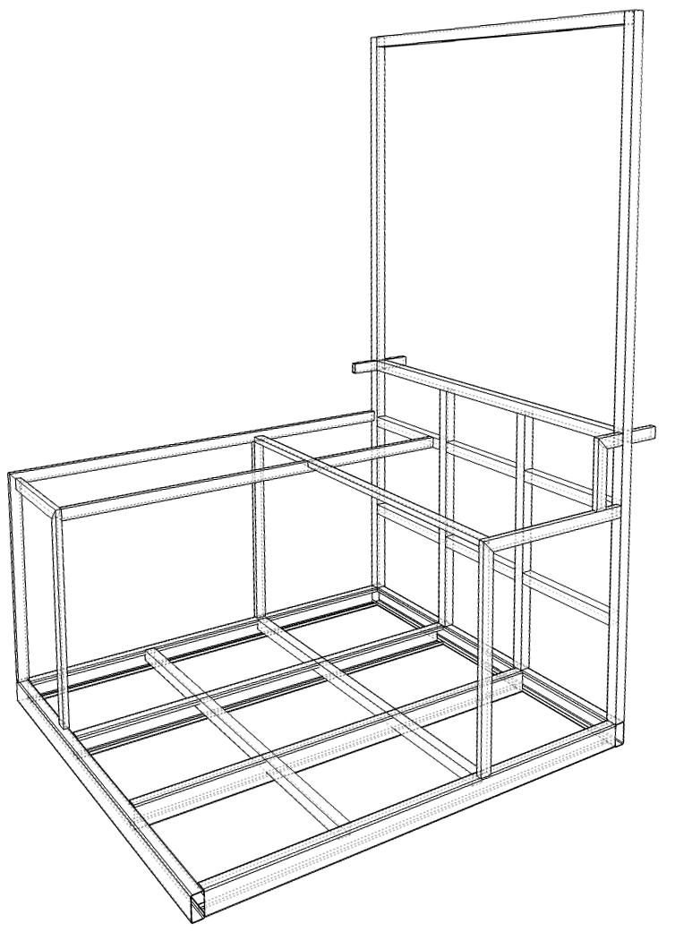

MODULO TIPO ACABADO

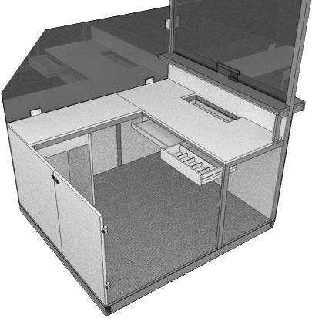
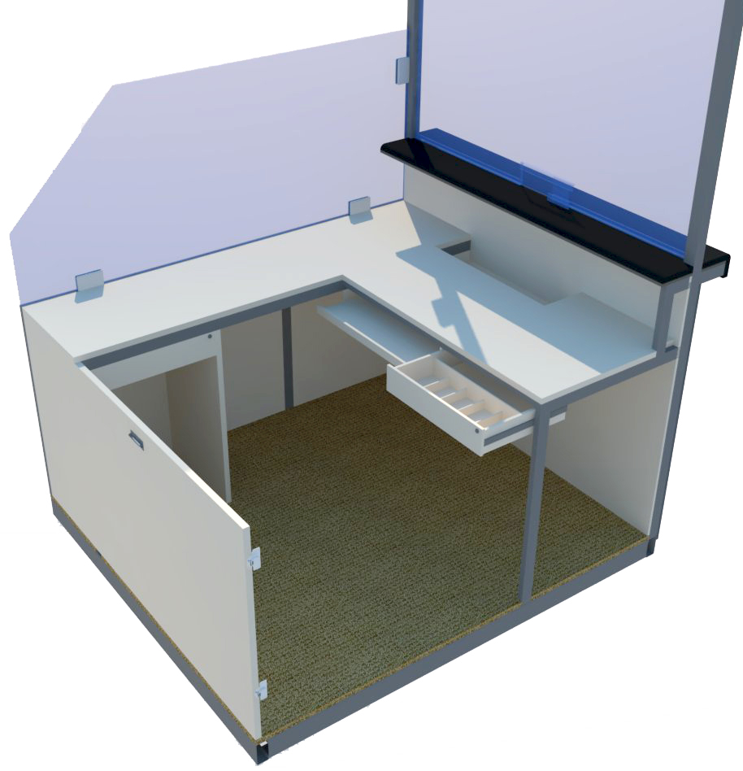
DETALLE PLATAFORMA MODULO MONTOS MAYORES

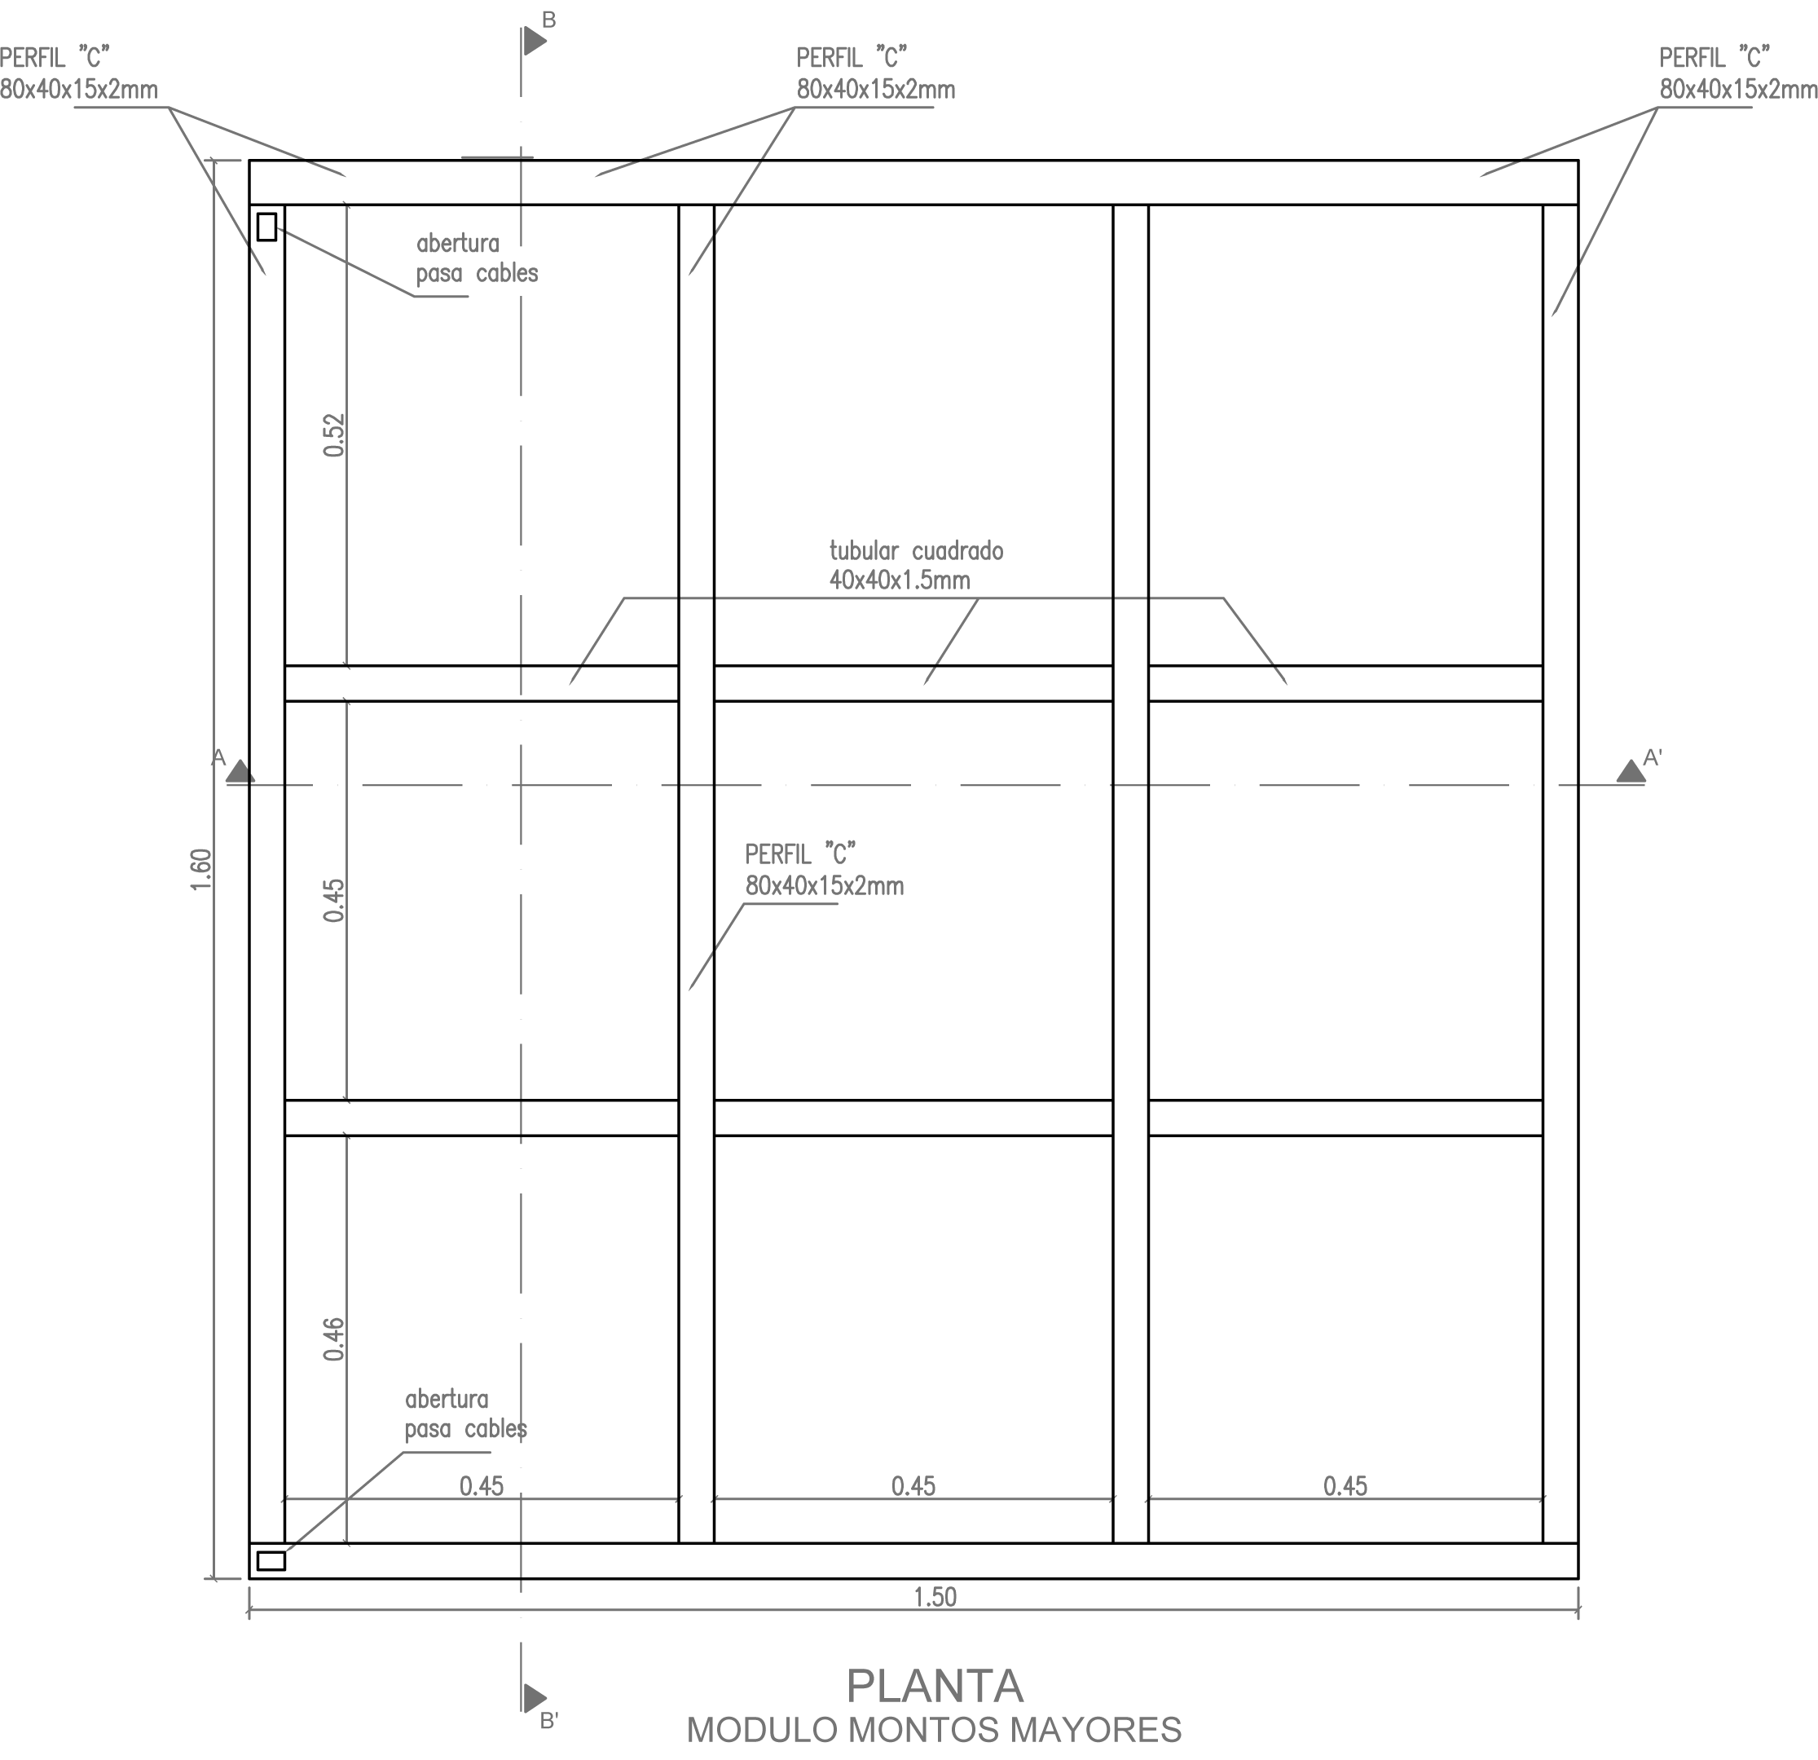

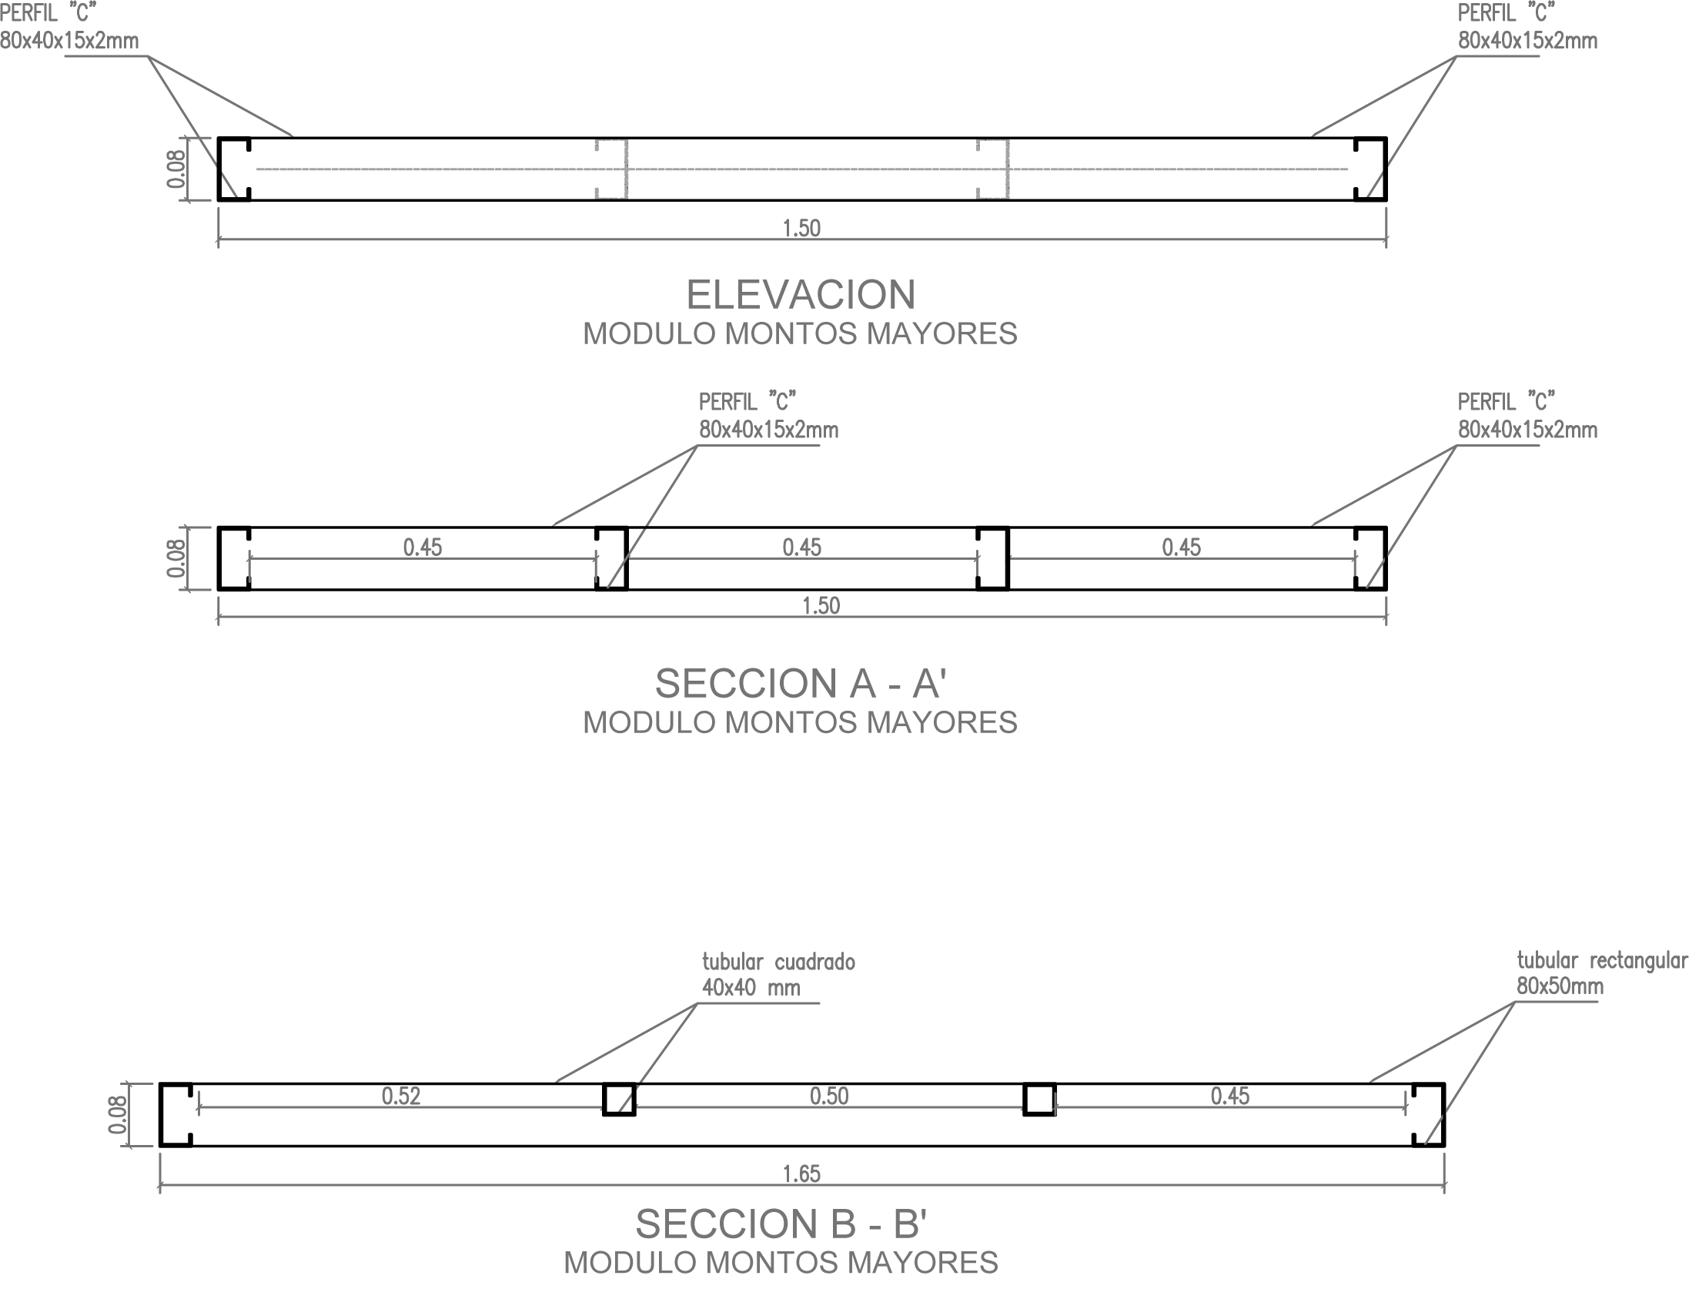

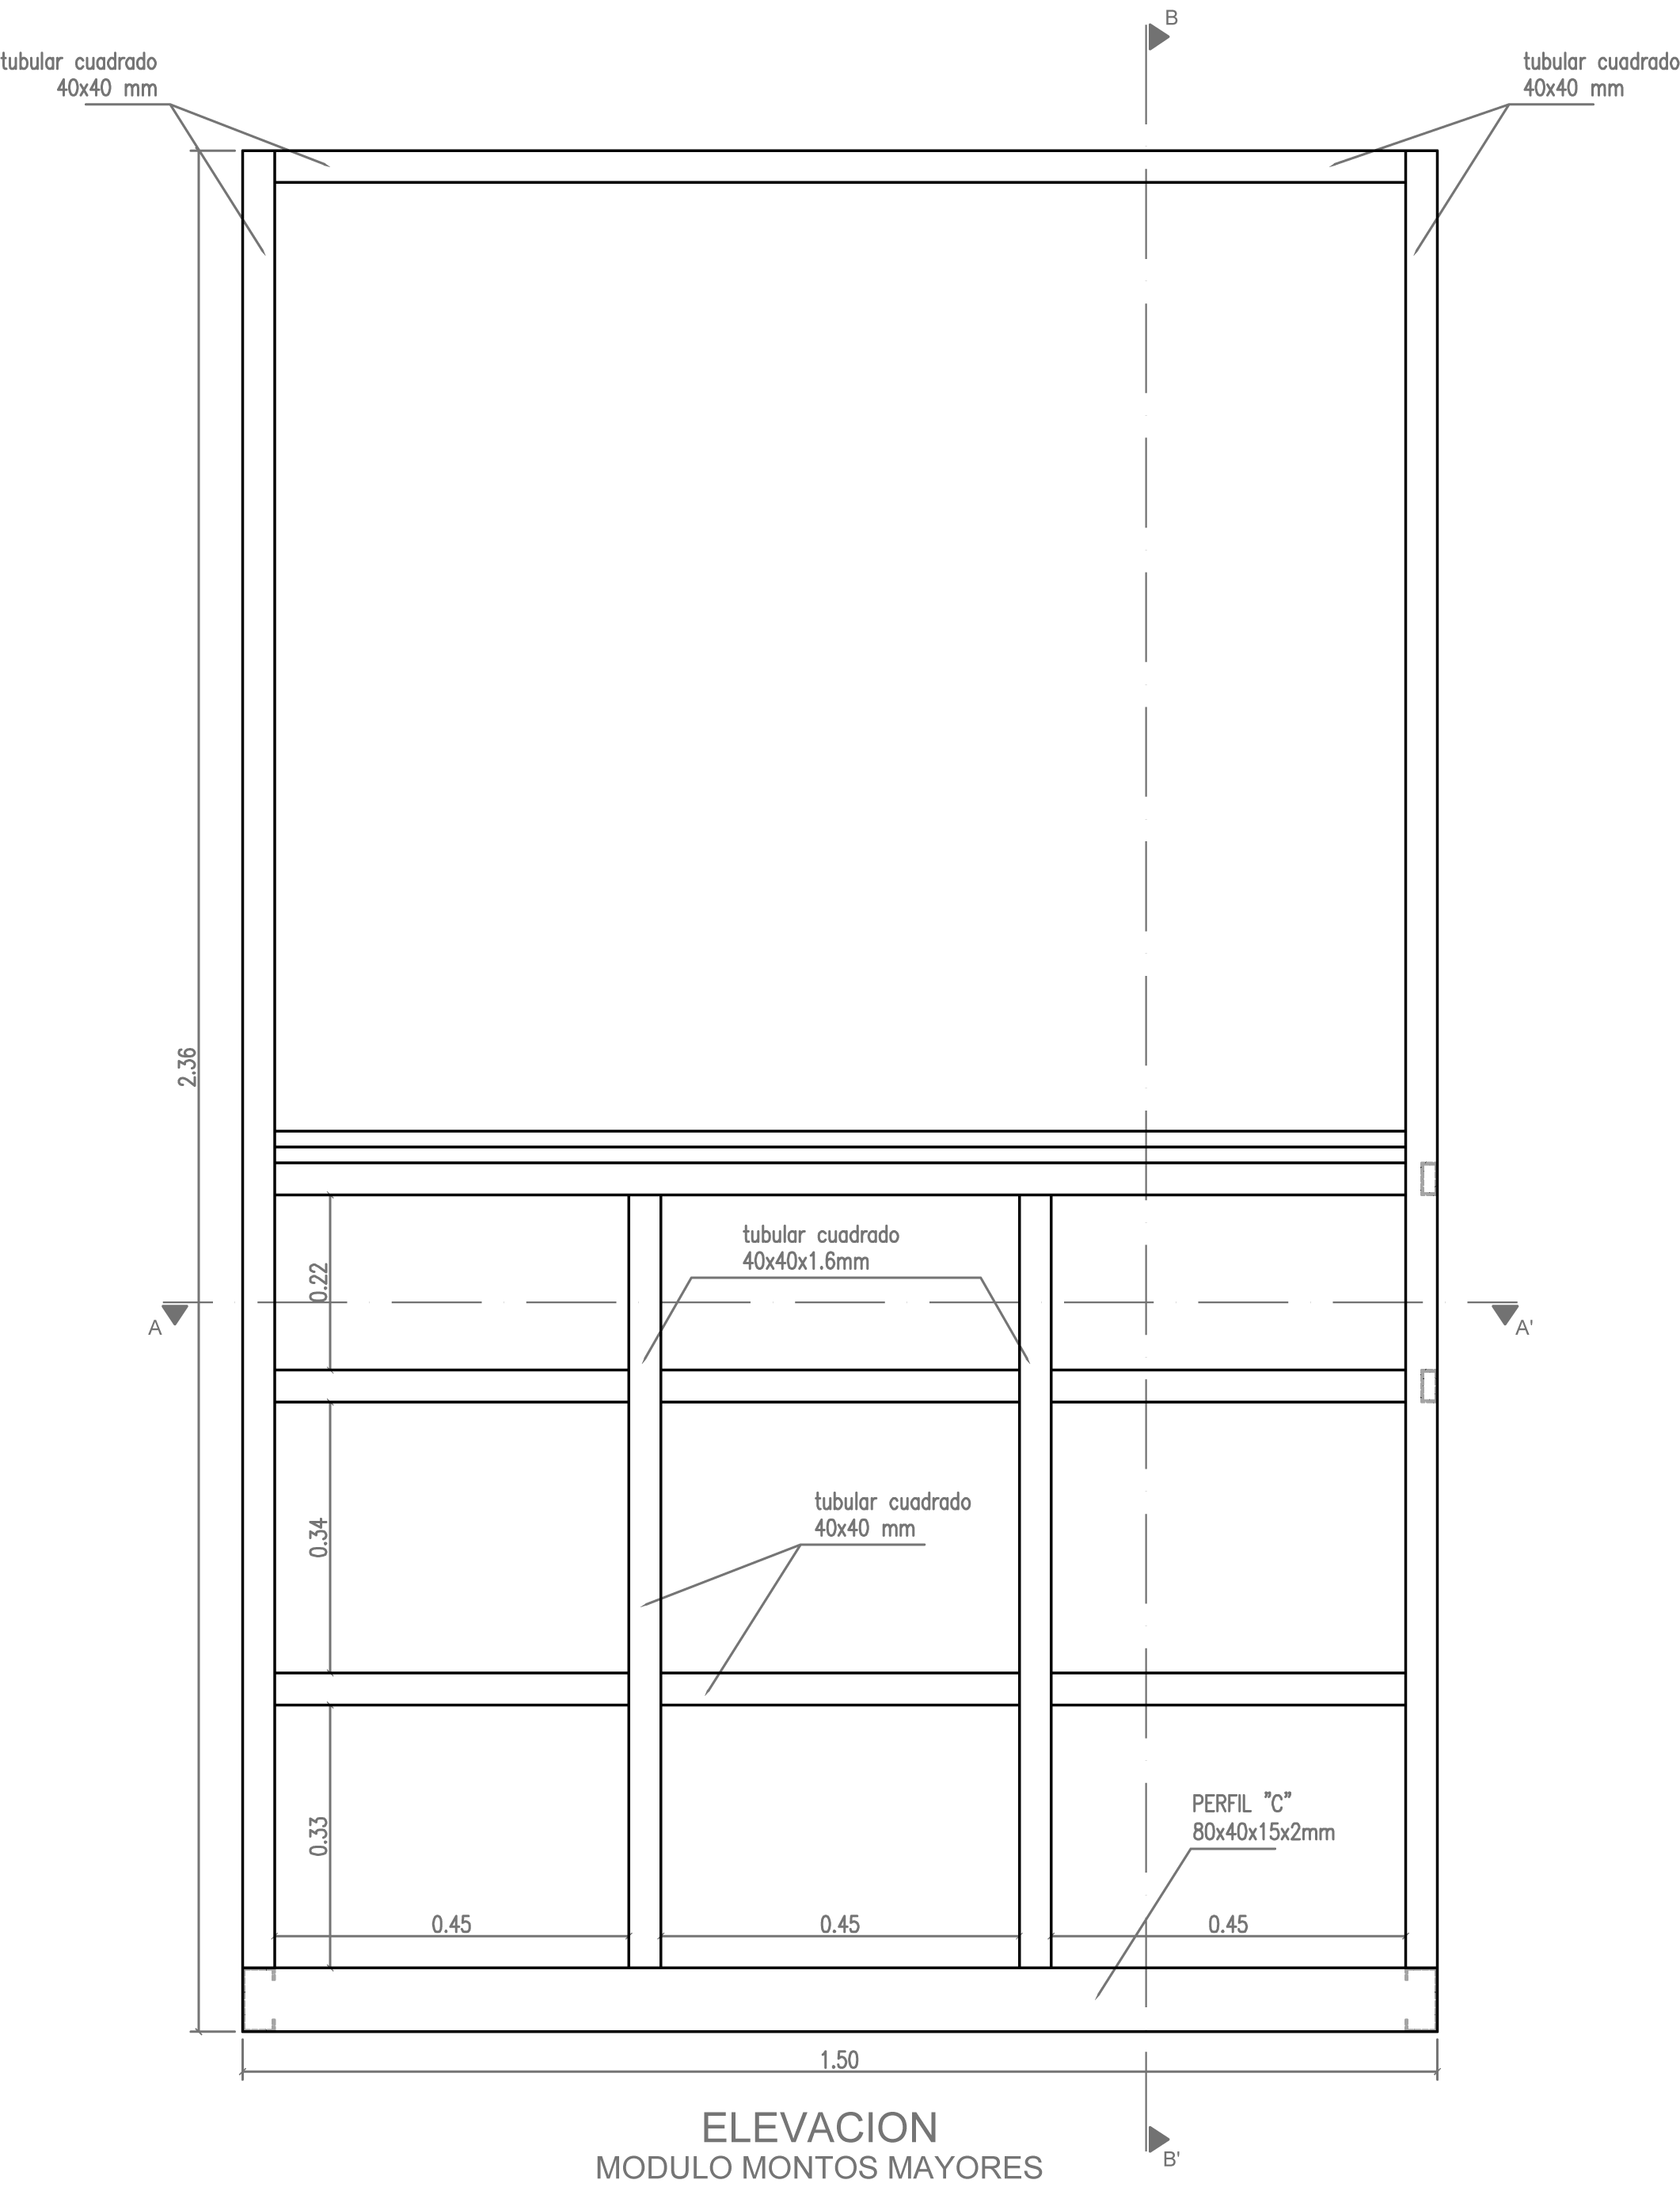
DETALLE ESTRUCTURA MODULO MONTOS MAYORES

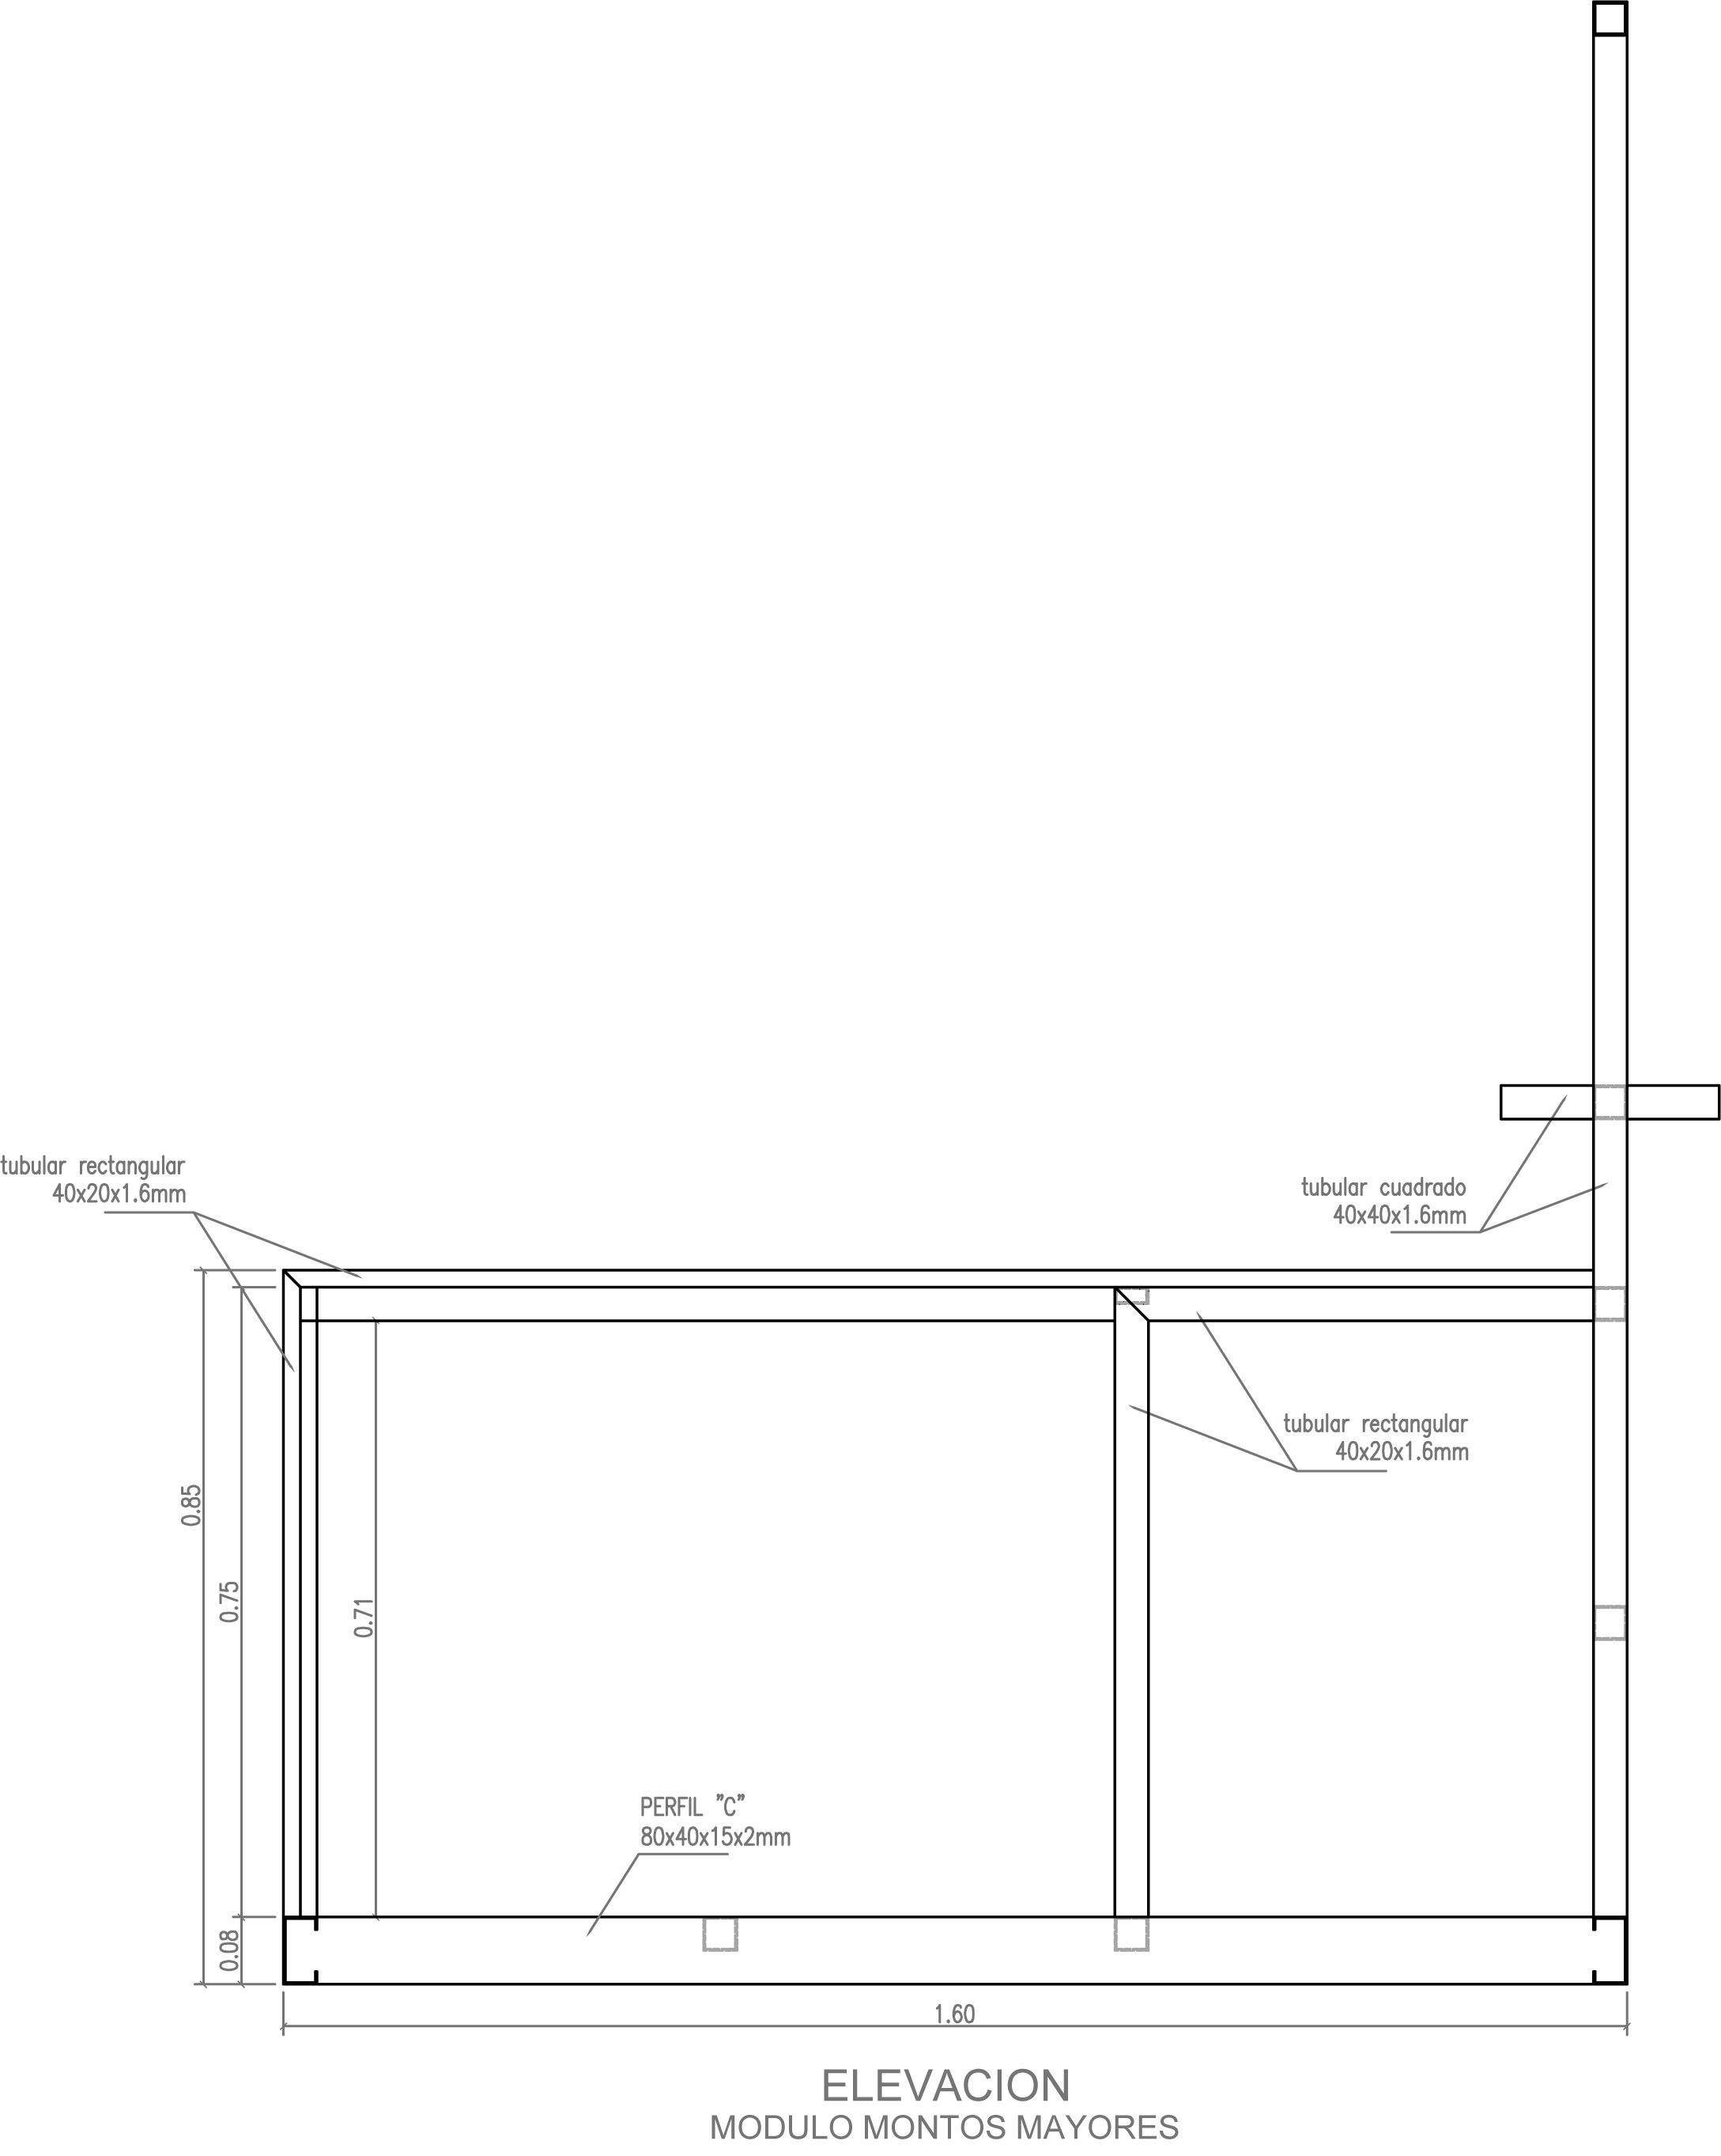

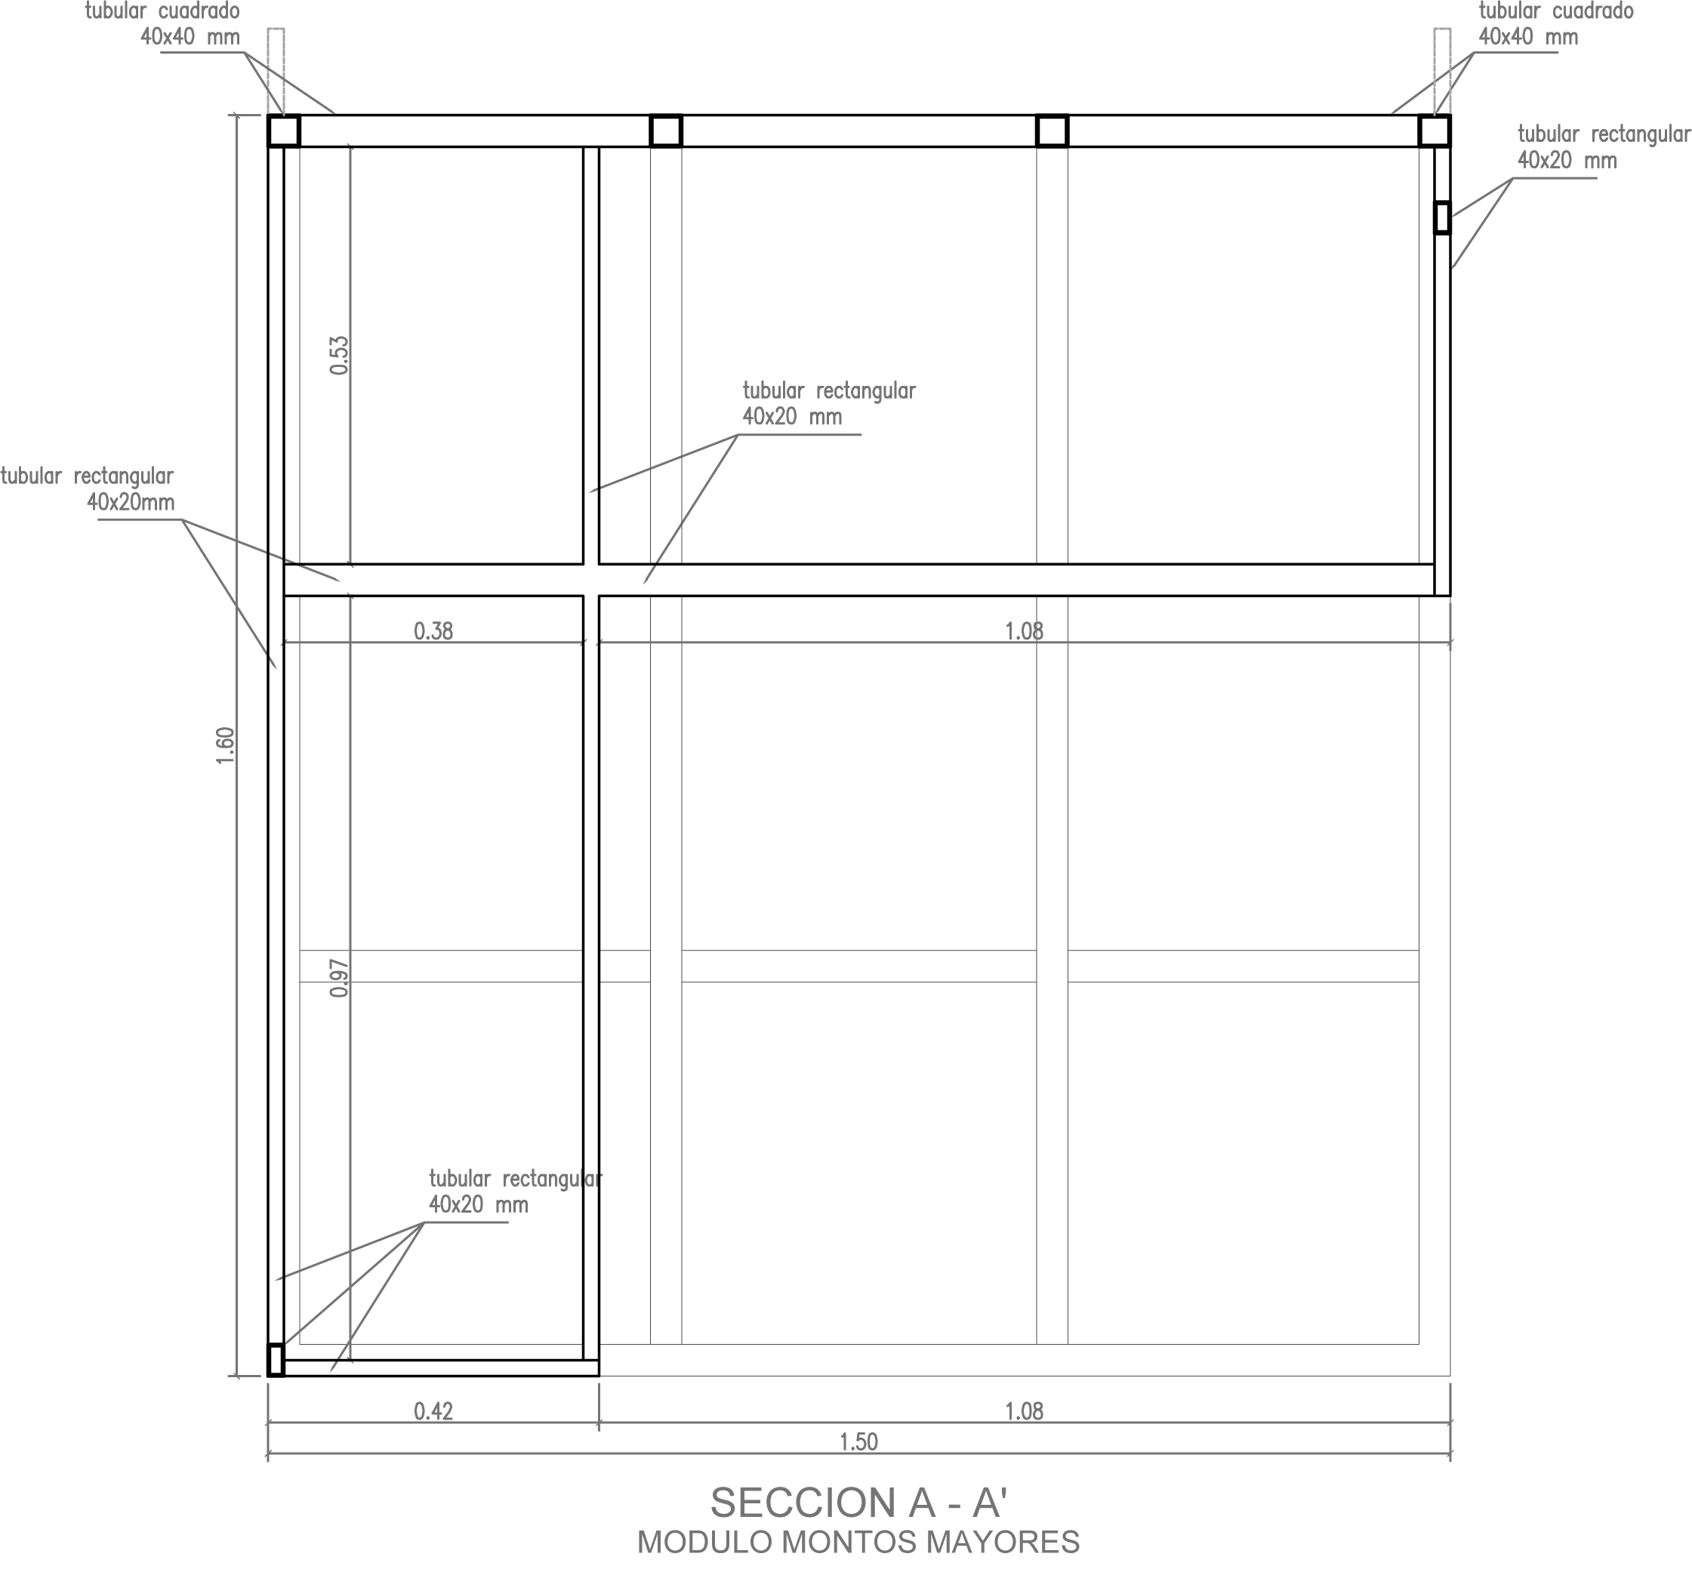

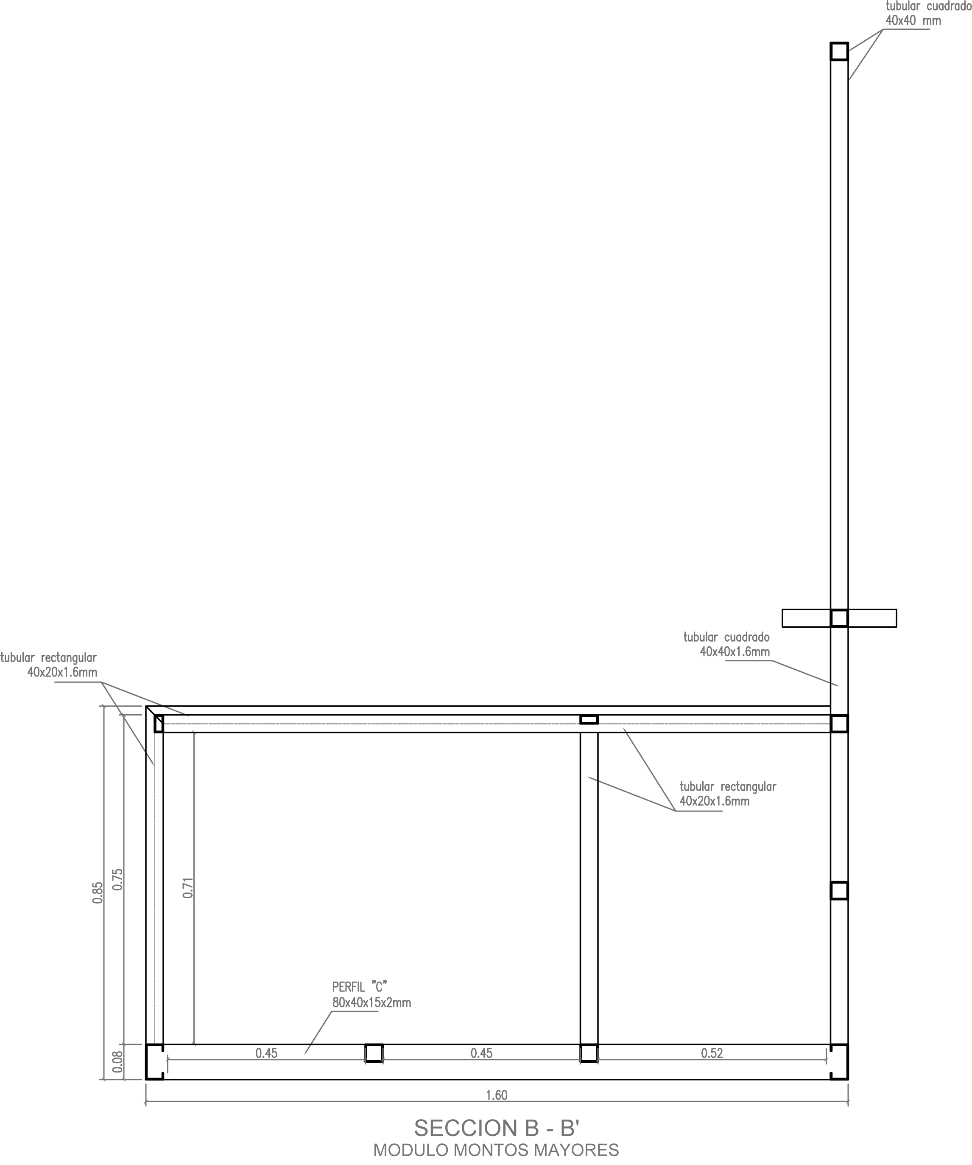

DETALLE MODULO MONTOS MAYORES ACABADO

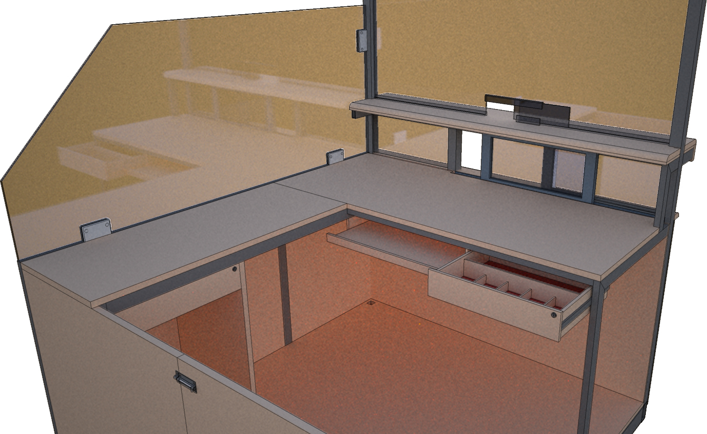

PARTE III
ANEXO 1

FORMULARIO A-1
PRESENTACIÓN DE COTIZACIÓN
(Para Personas Naturales, Empresas o Asociaciones Accidentales)

- DATOS DEL OBJETO DE LA CONTRATACIÓN
CUCE: |  | 1 |  |  | 4 |  | - | 0 |  | 9 | 5 | 1 | - |  |  | 0 |  | 0 | - | 5 |  | 1 |  | 1 |  | 4 |  |  | 8 |  | 6 | - | 1 | - | 1
SEÑALAR EL OBJETO DE LA CONTRATACIÓN: |  |  |  |  |  |  |  |  | PROVISIÓN E INSTALACION DE MÓDULOS PARA CAJAS  DEL EDIFICIO PRINCIPAL DEL BCB

- PROPUESTA ECONÓMICA Y PLAZO DE VALIDEZ DE LA COTIZACIÓN
 | (El proponente debe registrar el monto total que ofrece por la provisión de los bienes)
 |  | DESCRIPCIÓN  Provisión e Instalación de Módulos para Cajas del Edificio Principal del BCB, Según Especificaciones Técnicas |  |  |  | MONTO NUMERAL (Bs.) |  |  |  |  |  | MONTO LITERAL DEL TOTAL GENERAL |  | *PLAZO DE VALIDEZ  (mínimo 60 días calendario)
 |  |  |  |  |  | Precio Unitario |  |  | Precio Total
 |  | MODULO CAJA TIPO (7 unidades)
 |  | MODULO CAJA MONTOS MAYORES (2 unidades)
 |  | TOTAL GENERAL
 | (*)En caso de que el proponente no señale el Plazo de Validez, se considerará que aceptó el Plazo mínimo requerido (60 días calendario) con solo firmar el presente formulario; siempre y cuando consigne ésta aclaración, al tratarse de una declaración jurada. Sin embargo, si el plazo de validez ofertado es inferior al requerido su cotización será descalificada.

- MÁRGENES DE PREFERENCIA
Solicito la aplicación del siguiente Margen de Preferencia |  |  |  |  |  |  | : |  |  |  | De 10% por Bienes producidos en el País Independientemente del Origen de los Insumos.
 |  |  |  |  |  |  |  |  |  |  | De 20% por el porcentaje de componentes de origen nacional (materia prima y mano de obra) del Costo Bruto de Producción sea igual o mayor al 50%.
(El proponente solo podrá seleccionar uno de los dos márgenes de preferencia. En caso de no marcar una de las dos opciones se entenderá por no solicitado el Margen de Preferencia)

Solicito la aplicación de Margen de Preferencia por tener la condición de (*) |  |  |  |  |  |  | : |  |  |  | Micro y Pequeñas Empresas- MyPE’s
 |  |  |  |  |  |  |  |  |  |  | Asociaciones de Pequeños Productores Urbanos y Rurales – APP
 |  |  |  |  |  |  |  |  |  |  | Organizaciones Económicas Campesinas – OECAS
(El proponente solo podrá seleccionar uno de los tres márgenes de preferencia. En caso de no marcar una de las tres opciones se entenderá por no solicitado el Margen de Preferencia).
(*) En aplicación al artículo 6 de la Resolución Administrativa PRO-BOLIVIA/DGE/0059-2014, a partir del 9.07.2014, en los procesos de contratación efectuados por las entidades contratantes en el marco del D.S. N° 181, de 29.07.2009, corresponde aplicar el margen de preferencia establecido en el artículo 31, considerando la definición de “Unidades Productivas” que produzcan, fabriquen, transformen y/o agreguen valor a un bien en territorio nacional; quedan excluidas aquellas unidades cuya actividad implique la compra o reventa (intermediación) sin agregar valor al bien comercializado.

A nombre de (Nombre del proponente) a la cual represento, remito la presente cotización, declarando expresamente mi conformidad y compromiso de cumplimiento, conforme con los siguientes puntos:

I.- De las Condiciones del Proceso

- Declaro cumplir estrictamente la normativa de la Ley N° 1178, de Administración y Control Gubernamentales, lo establecido en las NB-SABS y el presente DBC.
- Declaro no tener conflicto de intereses para el presente proceso de contratación.
- Declaro, que como proponente, no me encuentro en las causales de impedimento, establecidas en el Artículo 43 de las NB-SABS, para participar en el proceso de contratación.
- Declaro y garantizo haber examinado el DBC, así como los Formularios para la presentación de la cotización, aceptando sin reservas todas las estipulaciones en dichos documentos y la adhesión al texto del contrato.
- Declaro respetar el desempeño de los servidores públicos asignados, por la entidad convocante al proceso de contratación y no incurrir en relacionamiento que no sea a través de medio escrito, salvo en los actos de carácter público y exceptuando las consultas efectuadas al encargado de atender consultas, de manera previa a la presentación de cotizaciones.
- Declaro la veracidad de toda la información proporcionada y autorizo mediante la presente, para que en caso de ser adjudicado, cualquier persona natural o jurídica, suministre a los representantes autorizados de la entidad convocante, toda la información que requieran para verificar la documentación que presento. En caso de comprobarse falsedad en la misma, la entidad convocante tiene el derecho a descalificar la presente cotización, sin perjuicio de lo dispuesto en normativa específica.
- Declaro la autenticidad de las garantías presentadas en el proceso de contratación, autorizando su verificación en las instancias correspondientes (cuando corresponda).
- Declaro haber realizado la Inspección Previa (cuando corresponda).
- Comprometo mi inscripción en el Registro Único de Proveedores del Estado (RUPE), una vez presentada mi cotización a la entidad convocante (excepto aquellos proponentes que ya se encuentren inscritos en el RUPE).
- Me comprometo a denunciar por escrito, ante la MAE de la entidad convocante, cualquier tipo de presión o intento de extorsión de parte de los servidores públicos de la entidad convocante o de otras personas, para que se asuman las acciones legales y administrativas correspondientes.
- Acepto a sola firma de este documento que todos los Formularios presentados se tienen por suscritos.

II.- De la Presentación de Documentos

En caso de ser adjudicado, para la formalización de la contratación, se presentará la siguiente documentación en original o fotocopia (según corresponda), salvo aquella documentación cuya información se encuentre consignada en el certificado del RUPE, aceptando que el incumplimiento es causal de descalificación de la cotización. (En caso de Asociaciones Accidentales, la documentación conjunta cada socio, presentará la documentación detallada a continuación; excepto los documentos señalados en los inicios a), e) y k), que deberán ser presentados por la Asociación Accidental en forma conjunta).

- Certificado del RUPE que respalde la información declarada en su cotización.
- Carnet de Identidad para personas naturales.
- Documento de Constitución de la empresa, excepto aquellas empresas que se encuentran inscritas en el Registro de Comercio.
- Matricula de Comercio actualizada, excepto para proponentes cuya normativa legal inherente a su constitución así lo prevea.
- Poder General Amplio y Suficiente del Representante Legal del proponente con facultades para presentar propuestas y suscribir contratos, inscrito en el Registro de Comercio, esta inscripción podrá exceptuarse para otros proponentes cuya normativa legal inherente a su constitución así lo prevea. Aquellas empresas unipersonales que no acrediten a un Representante Legal, no deberán presentar este Poder.
- Certificado de inscripción en el Padrón Nacional de Contribuyentes (NIT) activo y vigente, salvo lo previsto en el sub numeral 23.3 del presente DBC o certificación electrónica.
- Certificado de No Adeudo por Contribuciones al Seguro Social Obligatorio de largo plazo y al Sistema Integral de Pensiones, excepto personas naturales.
- Garantía de Cumplimiento de Contrato equivalente al siete por ciento (7%) del monto del contrato. En el caso de Asociaciones Accidentales esta garantía podrá ser presentada por una o más empresas que conforman la Asociación, siempre y cuando cumpla con las características de renovable, irrevocable y de ejecución inmediata, emitida a nombre de la entidad convocante. Cuando se tengan programados pagos parciales, en sustitución de esta garantía, se podrá prever una retención del siete por ciento (7%) de cada pago (cuando corresponda).
- Certificado que acredite la condición de MyPE, OECA o APP (cuando el proponente hubiese solicitado la aplicación del margen de preferencia).
- Certificación del Costo Bruto de Producción o Certificación de bienes producidos en el País independientemente del origen de los insumos (cuando el proponente hubiese solicitado la aplicación del margen de preferencia).
- Testimonio de Contrato de Asociación Accidental.

(Firma del proponente)
(Nombre completo del proponente)

FORMULARIO A-2a

IDENTIFICACIÓN DEL PROPONENTE

(Para Personas Naturales)

1. DATOS GENERALES DEL PROPONENTE
Nombre del proponente:
Cédula de Identidad o Número de Identificación Tributaria:  (Valido y Activo) |  |  |  |  |  |  |  |  | Número CI/NIT
Domicilio :
Teléfonos :

3. INFORMACIÓN SOBRE NOTIFICACIONES /COMUNICACIONES
Solicito que las notificaciones me sean remitidas vía: |  |  |  |  |  |  |  |  |  | Fax:  (solo si tiene)
 |  |  |  |  |  |  |  |  |  | Correo Electrónico:

FORMULARIO A-2b
IDENTIFICACIÓN DEL PROPONENTE
(Para Empresas)

1. DATOS GENERALES DEL PROPONENTE
Nombre del proponente o Razón Social:
Tipo de Proponente: |  |  |  |  |  |  |  |  | Empresa Nacional |  |  |  |  |  |  |  |  |  | Asociación Accidental |  |  |  |  |  |  |  |  |  |  |  |  |  | Otro: (Señalar)
 |  |  |  |  |  |  |  | País |  |  |  |  | Ciudad |  |  |  |  |  |  |  |  | Dirección
Domicilio Principal:
Teléfonos:
Número de Identificación Tributaria:  (Valido y Activo) |  |  |  |  |  |  |  | NIT
Matricula de Comercio:  (Actualizada) |  |  |  |  |  |  |  | Número de Matricula |  |  |  |  |  |  |  |  |  |  |  |  |  |  | Fecha de expedición
 |  |  |  |  |  |  |  |  |  |  |  |  |  |  |  |  |  |  |  |  |  |  | (Día |  |  |  |  |  | Mes |  |  |  |  | Año)
2. INFORMACIÓN DEL REPRESENTANTE LEGAL
 |  |  |  |  |  |  |  | Apellido Paterno |  |  |  |  |  | Apellido Materno |  |  |  |  |  |  |  |  |  | Nombre(s)
Nombre del Representante Legal |  |  |  |  |  |  | :
 |  |  |  |  |  |  |  | Número
Cédula de Identidad del Representante Legal |  |  |  |  |  |  | :
 |  |  |  |  |  |  |  | Número de Testimonio |  |  |  |  | Lugar de Emisión |  |  |  |  |  |  |  |  |  |  | Fecha de Expedición
 |  |  |  |  |  |  |  |  |  |  |  |  |  |  |  |  |  |  |  |  |  |  |  | (Día |  |  |  |  |  | Mes |  |  |  |  |  | Año)
Poder del Representante Legal |  |  |  |  |  |  | :
- Declaro en calidad de Representante Legal contar con un poder general amplio y suficiente con facultades para presentar propuestas y suscribir Contrato (Suprimir este texto cuando el proponente sea una empresa unipersonal y éste no acredite a un Representante Legal).
- Declaro que el poder del Representante Legal se encuentra inscrito en el Registro de Comercio. (Suprimir este texto cuando por la naturaleza jurídica del proponente no se requiera la inscripción en el Registro de Comercio de Bolivia y cuando el proponente sea una empresa unipersonal y éste no acredite a un Representante Legal).
3. INFORMACIÓN SOBRE NOTIFICACIONES /COMUNICACIONES
Solicito que las notificaciones me  sean remitidas vía: |  |  |  |  |  |  |  |  |  | Fax:
 |  |  |  |  |  |  |  |  |  | Correo Electrónico:

FORMULARIO A-2c

IDENTIFICACIÓN DEL PROPONENTE

(Para Asociaciones Accidentales)

1. DATOS GENERALES DE LA ASOCIACIÓN ACCIDENTAL
Denominación de la Asociación Accidental | :
Asociados | : | # |  | Nombre del Asociado |  |  |  | % de Participación
 |  | 1
 |  | 2
 |  | 3
 |  | Número de Testimonio |  |  |  | Lugar |  |  |  |  | Fecha de Expedición
 |  |  |  |  |  |  |  |  |  |  | (Día |  | mes |  | Año)
Testimonio de Contrato de la Asociación Accidental | :
Nombre de la Empresa Líder | :
2. DATOS DE CONTACTO DE LA EMPRESA LIDER
País | : |  |  |  |  |  |  | Ciudad :
Dirección Principal | :
Teléfonos | : |  |  |  |  |  |  | Fax :
Correo electrónico | :
3. INFORMACIÓN DEL REPRESENTANTE LEGAL DE LA ASOCIACIÓN ACCIDENTAL
 |  | Paterno |  |  |  | Materno |  |  | Nombre(s)
Nombre del representante legal | :
 |  | Número
Cédula de Identidad | :
 |  | Número de Testimonio |  |  |  | Lugar |  |  |  |  | Fecha
 |  |  |  |  |  |  |  |  |  |  | (Día |  | mes |  | Año)
Poder del representante legal | :
Dirección del Representante Legal | :
Teléfonos | : |  |  |  |  |  |  | Fax :
Correo electrónico | :
- Declaro en calidad de Representante Legal de la Asociación Accidental contar con un poder general amplio y suficiente con facultades para presentar propuestas y suscribir Contrato.
4. INFORMACIÓN SOBRE NOTIFICACIONES /COMUNICACIONES
Solicito que las notificaciones me sean remitidas vía | : |  | Fax:
 |  |  | Correo Electrónico:
5. EMPRESAS INTEGRANTES DE LA ASOCIACIÓN
Cada integrante de la Asociación Accidental deberá llenar el Formato para identificación de integrantes de Asociaciones Accidentales que se encuentra a continuación.

FORMULARIO A-2c

IDENTIFICACIÓN DEL PROPONENTE PARA INTEGRANTES DE LA ASOCIACIÓN ACCIDENTAL

1. DATOS GENERALES DEL PROPONENTE
Nombre del proponente o Razón Social:
Número de Identificación Tributaria:  (Valido y Activo) |  |  |  |  |  |  |  |  | NIT |  |  |  |  |  |  | Fecha de expedición
 |  |  |  |  |  |  |  |  |  |  |  |  |  |  |  | (Día |  |  |  | Mes |  |  |  |  |  |  | Año)
Matricula de Comercio:  (Actualizada) |  |  |  |  |  |  |  |  | Número de Matricula |  |  |  |  |  |  |  | Fecha de expedición
 |  |  |  |  |  |  |  |  |  |  |  |  |  |  |  |  | (Día |  |  |  |  | Mes |  |  |  | Año)
2. INFORMACIÓN DEL REPRESENTANTE LEGAL
 |  |  |  |  |  |  |  | Apellido Paterno |  |  |  |  | Apellido Materno |  |  |  |  |  |  | Nombre(s)
Nombre del Representante Legal |  |  |  |  |  |  | :
 |  |  |  |  |  |  |  | Número
Cédula de Identidad del Representante Legal |  |  |  |  |  |  | :
 |  |  |  |  |  |  |  | Número de Testimonio |  |  |  | Lugar de Emisión |  |  |  |  |  |  |  | Fecha de Expedición
 |  |  |  |  |  |  |  |  |  |  |  |  |  |  |  |  |  |  |  | (Día |  |  |  | Mes |  |  |  | Año)
Poder del Representante Legal |  |  |  |  |  |  | :

FORMULARIO C-1

ESPECIFICACIONES TÉCNICAS

Este formulario se encuentra en el numeral 25, Parte II “Información Técnica de la contratación” del presente Documento Base de Contratación

FORMULARIO C-2

CONDICIONES ADICIONALES

(NO APLICABLE EN EL PRESENTE PROCESO DE CONTRATACIÓN)

FORMULARIO V

EVALUACIÓN DE LA PROPUESTA ECONÓMICA
(POR ITEM)

CUCE |  | : |  | 1 | 4 |  | 0 |  | 9 | 5 |  | 1 |  | 0 |  | 0 |  |  |  |  |  |  |  |  |  |  |  | 1 |  | 1
Objeto de la Contratación |  | :

N° | NOMBRE DEL PROPONENTE | VALOR LEÍDO DE LA PROPUESTA | MONTO AJUSTADO POR REVISIÓN ARITMÉTICA | PRECIO REFERENCIAL  (PR) | DIFERENCIA (PR-MAPRA) | MARGEN DE PREFERENCIA POR COSTO BRUTO DE PRODUCCIÓN  O POR BIENES PRODUCIDOS EN EL PAÍS INDEPENDIENTEMENTE DEL ORIGEN DE LOS INSUMOS | MARGEN DE PREFERENCIA PARA MyPE’s, APP Y OECAS | FACTOR DE AJUSTE FINAL  $$f_{F}$$ | PRECIO AJUSTADO  $$PA$$
 |  | pp | MAPRA (*) |  |  | fa1 | fa2 | $$f_{F}={fa}_{1}+{fa}_{2}-1$$ | $PA=MAPRA*f_{F}$|
1
2
3
…
N
(*) En caso de no evidenciarse errores aritméticos el monto leído de la propuesta (pp) debe trasladarse a la casilla monto ajustado por revisión aritmética (MAPRA)

ANEXO 2
MODELO DE CONTRATO

Modelo de Contrato SANO N° 320/2014
CUCE N°

Contrato Administrativo de Provisión e Instalación de Módulos para Cajas del Edificio Principal del BCB, sujeto al tenor de las siguientes cláusulas:

CLÁUSULA PRIMERA.- (DE LAS PARTES) Las partes CONTRATANTES son:

  - El BANCO CENTRAL DE BOLIVIA, con NIT Nº 1016739022, domicilio en la calle Ayacucho esquina Mercado s/n de la zona central, en la ciudad de La Paz – Bolivia, representado legalmente por la Lic. Claudia Amparo Corrales Dávalos con Cedula de Identidad Nº 1077929 expedida en Chuquisaca, como Subgerente de Servicios Generales, en mérito al artículo 11 del Reglamento Específico del Sistema de Administración de Bienes y Servicios (RE-SABS), aprobado por la Resolución de Directorio N° 08/2010 de 5 de enero de 2010, sus modificaciones y la Resolución PRES – GAL N° 03/2013 de 15 de febrero de 2013, que en adelante se denominará la ENTIDAD.

  - _________, legalmente constituida y existente conforme a la legislación boliviana, con registro en FUNDEMPRESA bajo la Matrícula N° ____, inscrita en el Padrón Nacional de Contribuyentes con N.I.T. N° ____, con domicilio en _____zona ___ de la Ciudad de ___ – Bolivia, representada por ______, con Cédula de Identidad N° ____ expedida en la Ciudad de ___, en virtud al Testimonio de Poder Nº ___, de ___ de ____ de ____, otorgado ante ____, Notario de Fe Pública de Primera Clase Nº __ del Distrito Judicial de ____, en adelante denominada el PROVEEDOR.

La ENTIDAD y el PROVEEDOR en su conjunto serán denominados las PARTES.

CLÁUSULA SEGUNDA.- (ANTECEDENTES) La ENTIDAD en proceso realizado bajo las normas y regulaciones de contratación establecidas en el Decreto Supremo N° 0181 de 28 de junio de 2009, de las Normas Básicas del Sistema de Administración de Bienes y Servicios (NB-SABS), sus modificaciones y el Documento Base de Contratación (DBC) para la Adquisición de Bienes en la Modalidad de Apoyo Nacional a la Producción y Empleo ANPE N° _____, convocó el ___ de ____ de ___, a personas naturales y jurídicas con capacidad de celebrar actos jurídicos, a presentar propuestas para la provisión e instalación de Módulos para Cajas del Edificio Principal de la ENTIDAD, con Código Único de Contratación Estatal (CUCE): ____________, con base en lo solicitado en el DBC.

Concluida la etapa de evaluación de propuestas, el Responsable del Proceso de Contratación de Apoyo Nacional a la Producción y Empleo (RPA), con base en el Informe Final __________ de ___ de _____ de ___, resolvió adjudicar la contratación mediante ____________ de ___ de _____ de ___ al PROVEEDOR, al cumplir su propuesta con todos los requisitos establecidos en el DBC.

CLÁUSULA TERCERA.- (LEGISLACIÓN APLICABLE) El presente Contrato se celebra exclusivamente al amparo de las siguientes disposiciones:

- Constitución Política del Estado.
- Ley Nº 1178 de 20 de julio de 1990, de Administración y Control Gubernamentales.
- Decreto Supremo Nº 0181, de las NB-SABS y sus modificaciones.
- Ley del Presupuesto General aprobado para la gestión y su reglamentación.
- Las demás disposiciones relacionadas.

CLÁUSULA CUARTA.- (OBJETO Y CAUSA) El objeto del presente Contrato es la provisión de Módulos para Cajas del edificio principal de la ENTIDAD, que en adelante se denominarán los BIENES, así como su instalación, para el mantenimiento y mejoramiento integral del área de cajas y atención al cliente, provistos por el PROVEEDOR de conformidad con las Especificaciones Técnicas del DBC, la Propuesta Adjudicada, con estricta y absoluta sujeción al presente Contrato.

CLÁUSULA QUINTA.- (DOCUMENTOS INTEGRANTES DEL CONTRATO) Para cumplimiento del presente Contrato, forman parte del mismo los siguientes documentos:

- DBC.
- Preventivo N° 3026 de 10 de septiembre de 2014.
- Propuesta Adjudicada.
- Certificado del RUPE.
- Poder del Representante Legal.
- Documento de Adjudicación.
- Certificados de No Adeudo por Contribuciones al Seguro Social Obligatorio de Largo Plazo y al Sistema Integral de Pensiones.
- Garantías.

CLÁUSULA SEXTA.- (OBLIGACIONES DE LAS PARTES) Las PARTES contratantes se comprometen y obligan a dar cumplimiento a todas y cada una de las cláusulas del presente Contrato.

Por su parte el PROVEEDOR se compromete a cumplir con las siguientes obligaciones:

- Realizar la provisión e instalación de los BIENES objeto del presente Contrato, de acuerdo con lo establecido en el DBC, así como las condiciones de su propuesta.
- Asumir directa e íntegramente el costo de todos los posibles daños y perjuicios que pudiera sufrir el personal a su cargo o terceros, durante la ejecución del presente Contrato, por acciones que se deriven de incumplimientos, accidentes, atentados, etc.
- Mantener vigentes y actualizadas las garantías presentadas (vigencia y/o monto), a requerimiento de la Entidad.
- Presentar un Certificado de Fabricación al momento de efectuar la entrega de los BIENES, que cubran los mismos por defectos de fabricación, por el periodo mínimo de un (1) año calendario, computable desde la fecha de emisión del Acta de Recepción Definitiva.
Por su parte la ENTIDAD se compromete a cumplir con las siguientes obligaciones:

- Realizar la recepción provisional y/o definitiva de los BIENES de acuerdo a las condiciones establecidas en el DBC, así como las condiciones de la propuesta adjudicada.
- Emitir el Acta de Recepción Definitiva de los BIENES, cuando los mismos cumplan con las condiciones establecidas en el DBC, así como las condiciones de la propuesta adjudicada.
- Realizar el pago por la provisión e instalación de los BIENES, en un plazo no mayor a cuarenta y cinco (45) días calendario de emitida el Acta de Recepción Definitiva.

CLÁUSULA SÉPTIMA.- (VIGENCIA) La vigencia del presente Contrato, se extenderá desde el primer día hábil siguiente de su suscripción por ambas PARTES, hasta que la Gerencia de Administración de la ENTIDAD emita el Certificado de Cumplimiento de Contrato o el Certificado de Terminación de Contrato.

CLÁUSULA OCTAVA.- (GARANTÍA de Cumplimiento de Contrato) El PROVEEDOR, garantiza el fiel cumplimiento del presente Contrato en todas sus partes con la ________ N° ____, emitida por el ______, a la orden de la ENTIDAD, por el siete por ciento (7%) del monto del contrato que corresponde a ________ 00/100 Bolivianos (Bs____,__), con vigencia desde el ___ de ___ de ____ hasta el ___ de ____ de ___ (O Retención del 7% de cada pago parcial dependiendo de la garantía escogida por el PROVEEDOR).

El importe de dicha garantía en caso de cualquier incumplimiento contractual incurrido por el PROVEEDOR, será pagado en favor de la ENTIDAD, sin necesidad de ningún trámite o acción judicial, a su sólo requerimiento.

CLAUSULA NOVENA.- (ANTICIPO) Después de ser suscrito el Contrato la ENTIDAD, a solicitud expresa del PROVEEDOR, podrá otorgarle un anticipo que no deberá exceder el veinte por ciento (20%) del monto total del Contrato, el cual podrá ser desembolsado, contra entrega de una Garantía de Correcta Inversión de Anticipo por el cien por ciento (100%) del monto a ser desembolsado. El importe del anticipo será descontado del pago único.

El importe de la garantía, podrá ser cobrado por la ENTIDAD si el proveedor no inicia la elaboración de la estructura metálica de los BIENES en el plazo de veinticinco (25) días calendario, a partir del día hábil siguiente a la firma del presente Contrato.

CLÁUSULA DÉCIMA.- (PLAZO) El PROVEEDOR se obliga a cumplir con la entrega provisional de los BIENES en el plazo de sesenta (60) días calendario, computables a partir del primer día hábil siguiente a la firma del presente Contrato.

CLÁUSULA DÉCIMA PRIMERA- (LUGAR Y FORMA DE ENTREGA) El PROVEEDOR realizará la entrega provisional, así como la instalación de los BIENES en el área de cajas de la planta baja del edificio principal de la ENTIDAD, ubicado en la Calle Ayacucho esquina Mercado s/n de la ciudad de La Paz.

CLÁUSULA DÉCIMA SEGUNDA.- (MONTO, MONEDA Y FORMA DE PAGO) El monto total propuesto y aceptado por ambas PARTES para la provisión e instalación de los BIENES asciende a la suma de Bs___.- (_____ 00/100 Bolivianos), que será cancelada una vez emitida el Acta de Recepción Definitiva y presentada la factura.

Es de exclusiva responsabilidad del PROVEEDOR, efectuar la provisión de los BIENES contratados dentro del monto establecido, ya que no se reconocerán ni procederán pagos por provisiones que hiciesen exceder dicho monto.

CLÁUSULA DÉCIMA TERCERA.- (ESTIPULACIÓN SOBRE IMPUESTOS) Correrá por cuenta del PROVEEDOR el pago de todos los impuestos vigentes en el país a la fecha de presentación de su propuesta.

En caso de que posteriormente, el Estado Plurinacional de Bolivia implante impuestos adicionales, disminuya o incremente los vigentes, mediante disposición legal expresa, el PROVEEDOR deberá acogerse a su cumplimiento desde la fecha de vigencia de dicha normativa.

CLÁUSULA DÉCIMA CUARTA.- (FACTURACIÓN) Para que se efectúe el pago el PROVEEDOR deberá emitir la respectiva factura oficial por el monto de pago a favor de la ENTIDAD, no pudiendo deducirse del mismo los descuentos por concepto de multas aplicables, si hubiesen, caso contrario la ENTIDAD deberá retener los montos de obligaciones tributarias, para su posterior pago al Servicio de Impuestos Nacionales.

CLÁUSULA DÉCIMA QUINTA.- (MODIFICACIONES AL CONTRATO) El Contrato podrá ser modificado por uno o varios Contratos Modificatorios, mismos que pueden afectar el alcance, monto y/o plazo. El monto del o los contratos modificatorios no deberá exceder el 10% del monto del presente Contrato, de acuerdo con lo establecido en el inciso a) del artículo 89 del Decreto Supremo N° 0181, de las NB-SABS.

CLÁUSULA DÉCIMA SEXTA.- (CESIÓN) El PROVEEDOR no podrá transferir parcial, ni totalmente las obligaciones contraídas en el presente Contrato, siendo de su entera responsabilidad la ejecución y cumplimiento de las obligaciones establecidas en el mismo, salvo lo establecido en el parágrafo III del artículo 89 de las NB-SABS.

CLÁUSULA DÉCIMA SÉPTIMA.- (MULTAS) El PROVEEDOR se obliga a cumplir con los plazos de entrega provisional, instalación de los BIENES y el plazo para subsanar o reponer los BIENES observados, caso contrario se aplicara una multa del cero punto cinco por ciento (0.5%) del monto total del Contrato por cada día hábil de retraso.
La suma de las multas no podrá exceder en ningún caso el veinte por ciento (20%) del monto total del contrato, debiendo cobrar las mismas e iniciar el proceso de resolución del Contrato, conforme a lo estipulado en la Cláusula Décima Octava.

Dichas multas serán cobradas excepto en los casos de fuerza mayor o caso fortuito debidamente comprobados por el Responsable de Recepción de la ENTIDAD.

CLÁUSULA DÉCIMA OCTAVA.- (EXONERACIÓN DE LAS CARGAS LABORALES Y SOCIALES A LA ENTIDAD) El PROVEEDOR corre con las obligaciones que emerjan del objeto del presente Contrato, respecto a las cargas laborales y sociales con el personal de su dependencia, se exonera de estas obligaciones a la ENTIDAD.

Por otra parte, de acuerdo a lo establecido en el Decreto Supremo N° 108 de 1 de mayo de 2009, el PROVEEDOR se obliga a proveer a sus trabajadores de ropa de trabajo y equipo de protección personal, para prevenir riesgos ocupacionales en la instalación y puesta en funcionamiento.

CLÁUSULA DÉCIMA NOVENA.- (TERMINACIÓN DEL CONTRATO) Se dará por terminado el vínculo contractual por una de las siguientes modalidades:

  - Por Cumplimiento de Contrato: De forma normal, tanto la ENTIDAD como el PROVEEDOR darán por terminado el presente Contrato, una vez que ambas PARTES hayan dado cumplimiento a todas las condiciones y estipulaciones contenidas en el mismo, lo cual se hará constar en el Certificado de Cumplimiento de Contrato.

  - Por Resolución del Contrato: Si se diera el caso y como una forma excepcional de terminar el Contrato, a los efectos legales correspondientes, la ENTIDAD y el PROVEEDOR, acuerdan las siguientes causales para procesar la resolución del Contrato:

    - Resolución a requerimiento de la ENTIDAD por causales atribuibles al PROVEEDOR:

- Por disolución del PROVEEDOR.
- Por quiebra declarada del PROVEEDOR.
- Cuando los BIENES en la entrega definitiva no cumplan con lo requerido en el DBC.
- Cuando el monto de la multa, exceda el veinte por ciento (20%) del monto total del presente Contrato.
- Por cualquier incumplimiento a las obligaciones establecidas en el presente Contrato, excepto los que son objeto de multa.

    - Resolución a requerimiento del PROVEEDOR por causales atribuibles a la ENTIDAD:

- Por instrucciones injustificadas emanadas de la ENTIDAD para la suspensión de la provisión e instalación de los BIENES por más de treinta (30) días calendario.
- Si apartándose de los términos del contrato, la ENTIDAD pretende efectuar aumento o disminución en las cantidades de la provisión e instalación, sin la emisión del necesario Contrato Modificatorio.
- Por incumplimiento injustificado en el pago parcial o total, por más de cuarenta y cinco (45) días calendario computados a partir de la fecha de emisión del Acta de Recepción Definitiva de los BIENES.

    - Reglas aplicables a la Resolución: Para procesar la resolución del Contrato por cualquiera de las causales señaladas, se aplicará el siguiente procedimiento:

- Cuando la causal que diere lugar a la resolución fuere atribuible al PROVEEDOR y no pudiera ser subsanada, la ENTIDAD dará aviso escrito mediante carta notariada al PROVEEDOR con la resolución del Contrato, estableciendo claramente la causal que se aduce y señalando que con la recepción de dicha carta queda resuelto el contrato.

- Cuando la causal que diere lugar a la resolución fuere atribuible a la ENTIDAD y no pudiera ser subsanada, el PROVEEDOR dará aviso escrito mediante carta notariada a la ENTIDAD con su intención de resolver el Contrato, estableciendo claramente la causal que se aduce. En el plazo de cinco (5) días hábiles de recibida la carta, la ENTIDAD realizará el análisis correspondiente y mediante carta notariada se pronunciará sobre si acepta o no la resolución del Contrato.

- Cuando la causal que diere lugar a la resolución pueda ser subsanada la ENTIDAD o el PROVEEDOR dará aviso escrito mediante carta notariada, a la otra parte, de su intención de resolver el Contrato, estableciendo claramente la causal que se aduce, si dentro de los cinco (5) días hábiles siguientes de la fecha de notificación, se enmendarán las fallas, se normalizará el desarrollo de la provisión y se tomarán las medidas necesarias para continuar normalmente con las estipulaciones del Contrato. El requirente de la resolución expresará por escrito su conformidad a la solución y el aviso de intención de resolución será retirado. Caso contrario, si al vencimiento de éste término no existiese ninguna respuesta o esta fuera negativa, el proceso de resolución continuará a cuyo fin la ENTIDAD o el PROVEEDOR, según quién haya requerido la resolución del contrato, notificará mediante carta notariada a la otra parte, que la resolución del Contrato se ha hecho efectiva.

Esta carta notariada dará lugar a que: cuando la resolución sea por causales atribuibles al PROVEEDOR, se registre la misma en el SICOES y quede impedido para participar en contrataciones con el Estado y se consolide a favor de la ENTIDAD la Garantía de Cumplimiento de Contrato.

La ENTIDAD, procederá a establecer los montos reembolsables al PROVEEDOR por concepto de la provisión e instalación de los BIENES satisfactoriamente efectuados, si corresponde.

  - Resolución por causa de fuerza mayor o caso fortuito:

- Si en cualquier momento antes de la terminación de la provisión de los BIENES objeto del Contrato, la ENTIDAD se encontrase en una situación que vaya en contra de los intereses del Estado, comunicará por escrito la resolución del Contrato, justificando la causa y señalando que con la recepción de dicha carta queda resuelto el contrato.

- Por otra parte si en cualquier momento antes de la provisión de los BIENES objeto del Contrato, la ENTIDAD o el PROVEEDOR se encontrase en una situación fuera de control, por causas de fuerza mayor o caso fortuito que imposibiliten la conclusión de la provisión e instalación de los BIENES, la parte afectada comunicará por escrito su intención de resolver el Contrato.

Esta primera carta de intención de resolución del CONTRATO, deberá ser cursada en un plazo de cinco (5) días hábiles posteriores al hecho generador de la resolución del contrato, especificando la causal de resolución, dirigida a la ENTIDAD o al PROVEEDOR, según corresponda.

Si dentro de los cinco (5) días hábiles de recibida la carta de intención de resolver el contrato la causal argumentada es subsanada no prosigue la resolución, situación que se notificará mediante carta escrita, empero, si no existe solución en dicho plazo se debe cursar una segunda carta notariada comunicando que la resolución se ha hecho efectiva.

Cuando se efectúe la resolución del contrato se procederá a una liquidación de saldos deudores y acreedores de ambas PARTES, efectuándose los pagos a que hubiere lugar, conforme la evaluación del grado de cumplimiento de las Especificaciones Técnicas.

CLÁUSULA VIGÉSIMA.- (SOLUCIÓN DE CONTROVERSIAS) En caso de surgir dudas sobre los derechos y obligaciones de las PARTES durante la ejecución del presente Contrato, las PARTES acudirán a los términos y condiciones del contrato, el DBC y la propuesta adjudicada, sometidas a la Jurisdicción Coactiva Fiscal.

CLÁUSULA VIGÉSIMA PRIMERA.- (SUSPENSIÓN) La ENTIDAD está facultada para suspender temporalmente la provisión e instalación de los BIENES que presta el PROVEEDOR, en cualquier momento, por motivos de fuerza mayor, caso fortuito y/o razones convenientes a los intereses del Estado; para lo cual notificará al PROVEEDOR por escrito, con una anticipación de cinco (5) días calendario, excepto en los casos de urgencia por alguna emergencia imponderable. Esta suspensión puede ser total o parcial.

Asimismo, el PROVEEDOR podrá comunicar a la ENTIDAD por escrito, la suspensión temporal de la provisión e instalación, en cualquier momento, por motivos de fuerza mayor, caso fortuito o por causas atribuibles a la ENTIDAD que afecten al PROVEEDOR en la provisión e instalación, la misma que una vez calificada y autorizada por la ENTIDAD puede ser parcial o total.

En ambos casos, si la suspensión amerita ampliación del plazo de provisión e instalación de los BIENES, se suscribirá el respectivo contrato modificatorio.

Si la provisión e instalación de los BIENES se suspende parcial o totalmente por negligencia del PROVEEDOR en observar y cumplir correctamente las estipulaciones del contrato y/o de los documentos que forman parte del mismo, no merecerá ninguna ampliación del plazo para la entrega provisional e instalación.

CLÁUSULA VIGÉSIMA SEGUNDA.- (CONDICIONES COMPLEMENTARIAS) Durante la provisión de los BIENES, el PROVEEDOR cuando haya concluido con la estructura metálica de los módulos enviará una nota escrita al Responsable de Recepción para que emita, en un plazo no mayor de tres (3) días hábiles, la aprobación de la calidad y disposición de la estructura metálica; para así poder proseguir con la entrega provisional.

CLÁUSULA VIGÉSIMA TERCERA.- (RECEPCIÓN PROVISIONAL E INSTALACIÓN)

23.1. Recepción Provisional.- El PROVEEDOR realizará la entrega provisional de los BIENES al Responsable de Recepción, en el plazo establecido en la Cláusula Novena del presente Contrato, en el área de cajas de la planta baja del edificio principal de la ENTIDAD.

El Responsable de Recepción en coordinación con el personal de Activos Fijos, tendrán siete (7) días calendario, computables desde el día siguiente calendario de la recepción provisional, para verificar que los BIENES entregados a la ENTIDAD cumplan con las Especificaciones Técnicas.

Si existieran observaciones a los BIENES, el proveedor tendrá un plazo de diez (10) días calendario, computables a partir de recibida la notificación, para solucionar las observaciones o cambiar los BIENES observados.

En caso de no existir ninguna observación o de ser subsanadas las observaciones o sustituidos los BIENES, se emitirá el Acta de Recepción Provisional.

23.2. Instalación: Después de ser emitida el Acta de Recepción Provisional, el PROVEEDOR tendrá un plazo de cinco (5) días hábiles para la instalación de los BIENES, inmediatamente después el Responsable de Recepción emitirá el Acta de Recepción Definitiva.

Para la instalación de los BIENES deberá tener las siguientes consideraciones:

  - Aplicación de material de relleno sobrepuesto, silicona o material sintético similar por cualquier pendiente o desnivel del piso existente. La plataforma de cada caja deben estar completamente nivelados.
  - Se deben asegurar las plataformas al suelo de mármol existente.
  - Se deben asegurar las mampara frontales a la viga de hormigón armado.
  - Todos los módulos deben estar sujetos entre sí, mediante placas de aceros de 6mm de espesor con una dimensión 12x6cm apernados a la estructura de la plataforma.
  - Todos los módulos deben estar sujetos entre sí, mediante pletinas de acero de 2mm de espesor con una dimensión 120x5cm apernados a lo largo de estructura de la mampara frontal como tapajuntas sobre el nivel del mesón exterior acabado.

La disposición y ubicación final de los BIENES serán coordinadas con el Departamento de Mejoramiento y Mantenimiento de la Infraestructura (DMMI). La instalación de los módulos de caja mayor serán efectuados por este departamento.

CLÁUSULA VIGÉSIMA CUARTA.- (RECEPCIÓN DEFINITIVA) Dentro del plazo previsto, se hará efectiva la entrega de los BIENES, a cuyo efecto, la ENTIDAD designará al Responsable de Recepción, a quien le corresponderá verificar si los BIENES provistos concuerdan plenamente con las Especificaciones Técnicas de la propuesta aceptada y el presente Contrato. Del acto de recepción definitiva se levantará el Acta de Recepción Definitiva, que es un documento diferente al registro de ingreso o almacenes.

CLÁUSULA VIGÉSIMA QUINTA.- (CIERRE O LIQUIDACIÓN DE CONTRATO) Dentro de los diez (10) días siguientes a la fecha de la emisión del Acta de Recepción Definitiva, la Gerencia de Administración de la ENTIDAD, devolverá la Garantía de Cumplimiento de Contrato y emitirá el Certificado de Cumplimiento de Contrato, o en caso de que no se cumplan a cabalidad las Especificaciones Técnicas, los términos, plazos y condiciones establecidos en el presente Contrato, se emitirá el Certificado de Terminación de Contrato, para de esta forma cerrar el Contrato.
El Responsable de Recepción y la ENTIDAD no darán por finalizada la provisión y la instalación ni procederá la liquidación, si el PROVEEDOR no hubiese cumplido con todas sus obligaciones de acuerdo a los términos del contrato y de sus documentos anexos

En el cierre o liquidación de contrato, se tomará en cuenta las multas, si hubieren.

CLÁUSULA VIGÉSIMA SEXTA.- (CONSENTIMIENTO) En señal de conformidad y para su fiel y estricto cumplimiento, firmamos el presente Contrato, la Lic. Claudia Amparo Corrales Dávalos, en representación legal de la ENTIDAD y el/la Sr.(a) _______, en representación legal del PROVEEDOR.

Este documento, conforme a disposiciones legales de control fiscal vigentes, será registrado ante la Contraloría General del Estado.

La Paz, ___ de ___ de 2014.

Lic. Claudia Amparo Corrales Dávalos  Subgerente de Servicios Generales  BANCO CENTRAL DE BOLIVIA | Sr.(a) _________  C.I. N° ________  PROVEEDOR

JBV/rzsr.

